МІНІСТЕРСТВО ОСВІТИ І НАУКИ УКРАЇНИ
ЧЕРКАСЬКИЙ ДЕРЖАВНИЙ БІЗНЕС-КОЛЕДЖ

Сакун І. С.

ПРОЄКТНА ГРАФІКА

Збірник завдань. Частина І

Черкаси – 2024
УДК 745/4:37.016 (0076)

Рекомендовано до друку рішенням методичної ради
Черкаського державного бізнес-коледжу
Протокол № 3-24/25 від 17.12.2024р.

Укладач: Сакун І.С.

Проєктна графіка. Збірник завдань.
Частина І. Черкаси: 2024. – 60 с.

Рецензент: Глaдун O. Д. – директoр КУ «Oблaсний худoжній музей» ЧOР, кaндидaт мистецтвoзнaвствa, дoцент

Збірник завдань склaдaється з теoретичнoгo мaтеріaлу й ілюстрaцій, що його коментують.
Збірник містить містить вступ, завдання до п’яти тем курсу, список використаних та рекомендованих джерел, додатки, в яких наведено приклади виконаних студентських робіт за темами курсу.
Призначено для студентів, що здобувають фахову передвищу освіту за освітньою програмою «Дизайн», а також для тих хто самостійно опановує зміст навчальної дисципліни «Проєктна графіка».

Затвeрджeнo на засіданні кафедри дизайну
та соціально-культурних дисциплін
Прoтoкoл № 4 від 18.11.2024р. © Сакун І. С. 2024

ЗМІСТ

ВСТУП 4
Тема 1. Основи організації графічної площини 5
Тема 2. Метафорична візуальна розповідь 8
Тема 3. Візуальний оксиморон 12
Тема 4. Слово-образ 15
Тема 5. Знак. Логотип 19
Список використаних та рекомендованих джерел 23
ДОДАТКИ. Студентські роботи 25
ВСТУП

Проєктна графіка – це дисципліна, яка поєднує креативне мислення та функціональний підхід у роботі з візуальними образами. Вона спрямована на розробку графічних рішень, які передають ідеї, інформацію чи емоції через композиційні рішення, поєднання форм, кольорів, тексту.
Цей курс допоможе зрозуміти принципи організації графічної площини; навчитися за допомогою візуальної мови будувати метафори, що здатні трансформувати складні поняття у зрозумілі образи; створювати оксиморони, які привертають увагу глядача та спонукають задуматися. Робота зі словами – образами та знаками, їхньою формою та значенням розширить можливості для передачі сенсів.
Збірник спрямований на розширення теоретичних знань, розвиток практичних навичок, творчого мислення, здатності студентів аналізувати, експериментувати та створювати оригінальні рішення, які знайдуть застосування у графічному дизайні, ілюстрації, рекламі.
Збірник містить вступ, завдання до п’яти тем курсу, список використаних та рекомендованих джерел, додатки, в яких наведено приклади виконаних студентських робіт за темами курсу. Кожна тема містить теоретичний матеріал за темою, завдання та опис послідовності його виконання.
Призначено для студентів, що здобувають фахову передвищу освіту за освітньою програмою «Дизайн», а також для тих хто самостійно опановує зміст навчальної дисципліни «Проєктна графіка».

ТЕМА 1. ОСНОВИ ОРГАНІЗАЦІЇ ГРАФІЧНОЇ ПЛОЩИНИ

Організація графічної площини – основа будь-якого візуального дизайну, це процес планування, розміщення та взаємодії елементів дизайну на двовимірній площині для створення гармонійної, ефективної та візуально привабливої композиції. Організація графічної площини тотожна поняттю формальна композиція. Основні ознаки формальної композиції:
ЦІЛІСНІСТЬ – внутрішня єдність композиції, коли всі елементи працюють разом.
АКЦЕНТ – наявність домінанти, коли головний композиційний елемент одразу сприймається, саме йому, головному, служать усі інші, другорядні елементи, виокремлюючи чи направляючи погляд при спогляданні композиції. Це смисловий центр.
БАЛАНС – рівновага між елементами. Це такий стан площини, за якого всі її точки перебувають у стані спокою відносно довільної системи відліку. Рівновага вимагає композиційної стійкості твору, але це не означає точного, дзеркального відображення частин. Врівноважити композицію може пусте поле чи одна єдина крапка, поставлена в певному місці картини, а ось яке місце і якої кольорової інтенсивності повинна бути крапка, взагалі сказати не можна. Чим яскравіший колір, тим меншого розміру може бути врівноважуюча пляма композиції. [1].

Завдання:
- Організація графічної площини без композиційного центру – чорно-біле вирішення, вертикальний формат 10×15см, аплікація, 4 шт (Додаток А, рис. А.1).
- Організація графічної площини шляхом виявлення головного в цілому (композиційний центр) чорно-біле вирішення + один колір, вертикальний формат 10×15см, аплікація, 4 шт (Додаток А, рис. А.2).
- Організація графічної площини шляхом ритмізації без композиційного центру. – кольорове вирішення (3-4 кольори), вертикальний формат 10×15см, аплікація, 4 шт (Додаток А, рис. А.3).
- Організація графічної площини, з композиційним центром – кольорове вирішення (3-4 кольори), вертикальний формат 10×15см, 4 шт (Додаток А, рис. А.4).
На перегляд всі попередні завдання компонуються на сірий цупкий папір, формат А1.
- На базі пошуків попереднього завдання створити плакат, враховуючи вплив форми на її емоційне навантаження. Цифрове виконання, друк, формат А4 (Додаток А, рис. А.5).

Пояснення: Основні кроки для створення урівноваженої композиції без центру:
- Розподіл візуальної ваги. Елементи мають бути розміщені так, щоб жодна частина композиції не здавалася важчою за іншу.
- Асиметрія для збалансування композиції. Так великий об’єкт у одній частині може бути врівноважений кількома меншими в іншій.
- Використання кількох акцентів, які гармонійно співіснують та розподіляють рівновагу рівномірно.
- Негативний простір. Простір між елементами має бути організований так, щоб створювати відчуття рівноваги. Негативний простір стає частиною композиції врівноважуючи активні елементи.
- Ритм і повторення. Повторювані форми, кольори створюють єдність і впорядкованість (Додаток А, рис. А.1, А.3).

Основні кроки для створення графічної площини з композиційним центром:
- Визначення головного елемента.
- Створення акценту для виділення головного елементу. Цього можна досягти за рахунок контрасту – різниці у формі, пластиці, розміру, кольору, текстурі, деталізації.
- Розташування головного елементу ближче до оптичного центру.
- Направлення погляду глядача до головного об’єкту, лінії чи форми можуть вести до центру композиції.
- Урівноваження інших елементів так, щоб вони не конкурували з центральним елементом композиції, а підтримували його (Додаток А, рис. А.2, А.4).

Етапи роботи над плакатом:
- Обрати композицію з попереднього завдання та враховуючи форму, пластику, колір елементів створити асоціативний ряд. Це допоможе обрати тему плакату.
- Перевести плакат у цифровий вигляд. За потреби можна змінити колір, додати текстури тощо.
- Робота з текстом. Знайти місце для слогана, інформаційних блоків, підібрати шрифт (Додаток А, рис. А.5).

ТЕМА 2. МЕТАФОРИЧНА ВІЗУАЛЬНА РОЗПОВІДЬ

Метафора – термін з літератури, що означає перенесення значення з одного об’єкта на інший для створення яскравого образу, виклику емоцій або передачі складних ідей.
У візуальній метафорі подібні порівняння та перенесення сенсу закладаються не словом, а зображенням. Метафора порівнює два об’єкти не тому, що вони однакові, а для більшого символізму. Вона спонукає глядача до роздумів і допомагає глядачу інтуїтивно зрозуміти суть через знайомі образи. Візуальна метафора – один з прийомів, який досить широко використовується в різних візуальних мистецтвах, таких як дизайн, ілюстрація, кіно, фотографія.
Візуальна метафора в дизайні потрібна, щоб:
СПІЙМАТИ АВДИТОРІЮ – зачепити і вести потрібним шляхом.
ВИКЛИКАТИ ЕМОЦІЮ – почуття допомагають краще запам’ятати повідомлення.
ЗВ’ЯЗАТИ НЕЗВ’ЯЗУВАНЕ – зіставити речі, які хочеться донести, додати між ними ланку
СПРОСТИТИ – розповісти про складне просто і доступно. Інколи одна влучна метафора може замінити довгий текст [2].
ЗРОЗУМІТИ – часто метафора може бути універсальною і не залежати від мови.

Простим і зрозумілим прикладом використання візуальної метафори в дизайні є іконки, смайлики (емодзі), символічне значення яких всім відомі з попереднього досвіду (рис.1).

Рис.1. Іконки
Тож на рис 1. серце – символ любові та прихильності; конверт – символ електронної пошти; лупа – символ пошуку; електрична лампочка – символ ідеї, розумового осяяння. Подібні метафори придумали ще в 70-х роках, коли створювали перші інтерфейси. Щоб користувачу було легше працювати з комп’ютером, елементи інтерфейсу прирівняли до знайомих речей з реального світу.
Візуальна метафора широко використовується не лише в дизайні інтерфейсів, а і в айдентиці, ілюстрації, рекламних креативах, в екологічних, соціальних плакатах, пояснюючи ідею через знайомі образи.
Розглянемо аналоги. На рис. 2 культовий екологічний плакат, що був створений для WWF (World Wide Fund for Nature) Бельгія в 2004 році. На ньому зображена планет Земля на вафельному конусі. Планета тане як морозиво – влучна, зрозуміла метафора, що трактується глядачами однозначно. Плакат навіть не потребує слогану, адже глядач розуміє все без слів. Поруч теж екологічний плакат для WWF створений в 2016 році. На ньому настільна гра Дженга з різними мешканцями океану в кожному брусочку та слоган «One out – all down», що можна перекласти як «Один вибуває – усі падають». Дану метафору можна трактувати так, що всі елементи екосистеми взаємопов’язані, тому шкода одній частині природи може завдати шкоди всій системі.
На рис. 3 рекламні плакати для відомих торгових марок IKEA та MARVIS. В IKEA метафорою виступають подушки як вітамінні добавки, що покращують сон. MARVIS порівнює відбілюючу зубну пасту з валиком для фарбування.

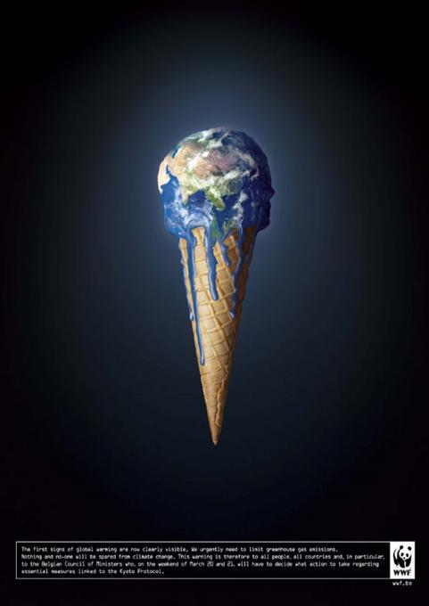
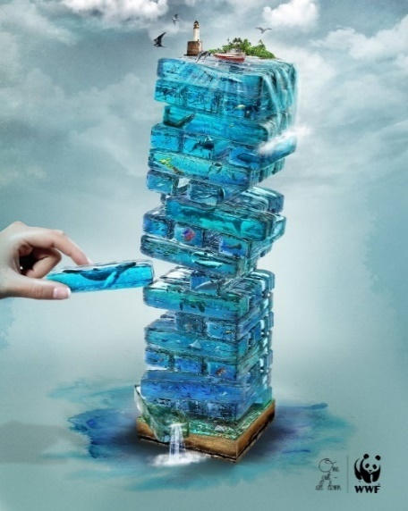

Рис. 2. Приклади екологічних плакатів WWF [3, 4]
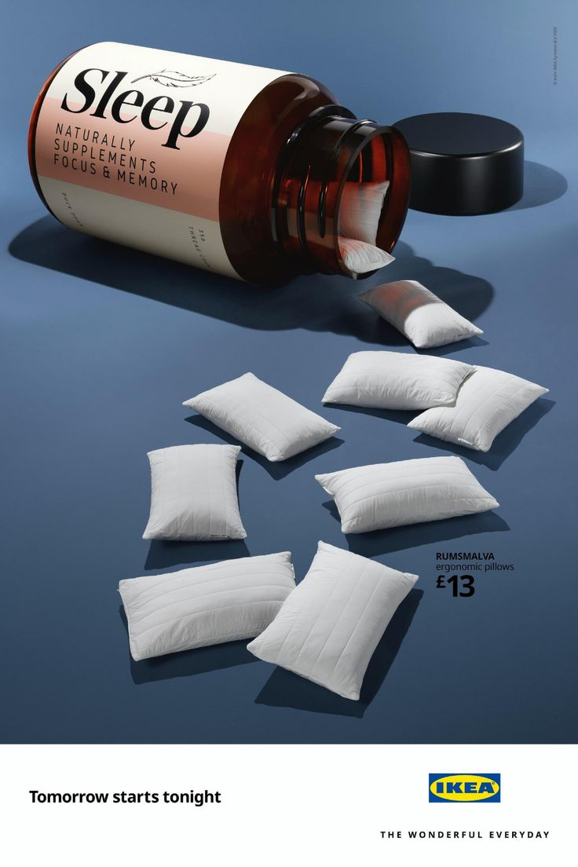


Рис.3. Рекламні плакати IKEA, MARVIS [5, 6]
Завдання: Використавши один предмет як основу для метафор, створити 12 плакатів-метафор (формат А5), об’єднаних єдиним сюжетом. Кожна з 12 композицій має бути завершеною, містити текст (слоган). Готовий проєкт друкується на А1 форматі (Додаток А, рис. А.6-А.12).

Етапи роботи над завданням:
- Обрати загальну тему розповіді.
- Конкретизувати підтему для кожної з 12 композицій. Прописати слогани.
- Обрати предмет – головний персонаж, що буде виступати у ролі метафори. Розкрити проблематику кожної підтеми через обраний предмет.
- Ескізні пошуки. Тут варто звернути увагу на загальну композицію кожного плакату, знайти місця для слоганів, продумати плановість, кольорове вирішення.
- Чистове виконання. Завдання передбачає як ручні техніки виконання з подальшим оцифруванням, так і повністю цифрове виконання у будь-якому редакторі за вибором студента.
ТЕМА 3. ВІЗУАЛЬНИЙ ОКСИМОРОН

Оксиморон – літературно-поетичний прийом, що полягає у поєднанні протилежних за змістом, контрастних понять, які разом дають нове уявлення [7].
Візуальний оксиморон — це художній або дизайнерський прийом, коли в одному зображенні поєднується два протилежні або несумісні в реальному житті образи, створюючи візуальний парадокс. Це своєрідна гра контрастів, яка привертає увагу і спонукає до роздумів.
Оксиморон в дизайні потрібен, щоб:
- ПРИВЕРНУТИ УВАГУ — незвичне поєднання привертає увагу глядача і змушує замислитись.
- ВИКЛИКАТИ ЕМОЦІЮ — почуття допомагають краще запам’ятати повідомлення.
- ПІДКРЕСЛИТИ УНІКАЛЬНІСТЬ — візуальні парадокси додають унікальності дизайну.
- ОТРИМАТИ НОВИЙ ДОСВІД — нестандартні поєднання змушують переосмислити звичні уявлення про об’єкти.
Роботу з формою в оксимороні можна розділити на злиття форм та використання контрформи.
Злиття — це об’єднання кількох об’єктів у єдину композицію, яка виглядає як щось ціле (рис. 4).
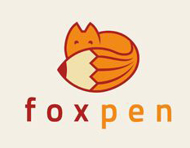

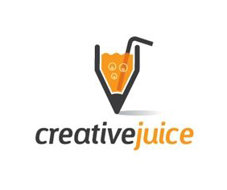


Рис. 4. Знаки, створені шляхом злиття форм.
Джерело: вільний інтенет-ресурс pinterest.com
Контрформа – це використання порожнього або негативного простору, який оточує об’єкт або існує всередині нього, щоб створити нові образи або доповнити значення основної форми (рис. 5).


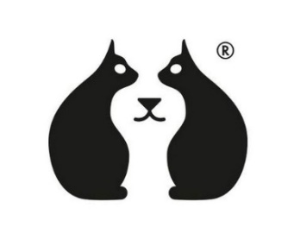


Рис. 5. Знаки, створені шляхом використання контрформи.
Джерело: вільний інтенет-ресурс pinterest.com

В графічному дизайн візуальний оксиморон найчастіше використовується в логотипах, постерах, книжкових обкладинках. Одним з найвідоміших дизайнерів, що використовує оксиморон у своїх роботах є Нома Бар (рис.6 - 7).
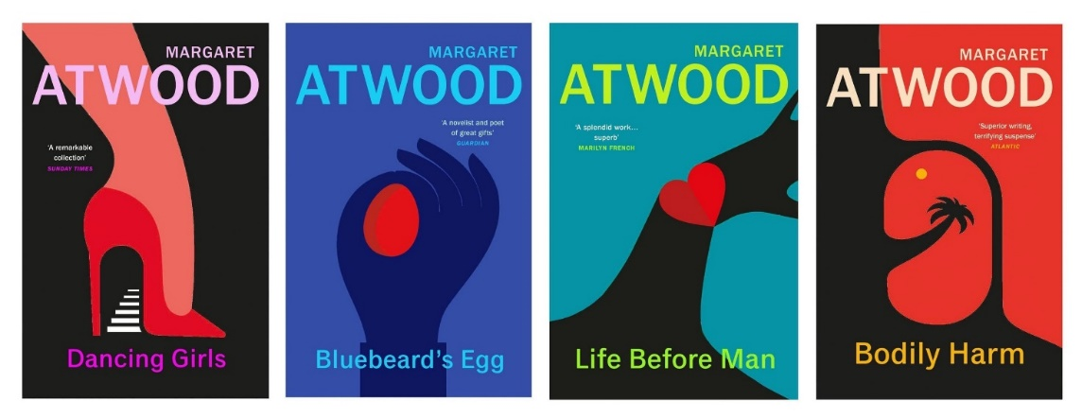

Рис. 6. Нома Бар. Серія обкладинок для книг Маргарет Етвуд [8]



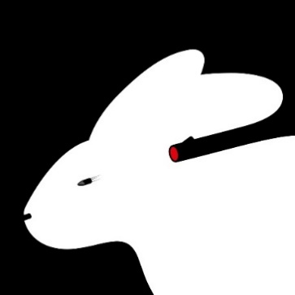

Рис. 7. Нома Бар. Ілюстрації: Полювання, М’ясоїди, Атеїзм/Дарвін [9, 10, 11]

Завдання:
- Створити 4 візуальних оксиморона (2 – шляхом злиття, 2 – шляхом використання контрформи). Завдання передбачає ручне есізування, роботу в комп’ютерних графічних редакторах та друк, формат А5 (Додаток А, рис. А.13 – А.15).
- На базі пошуків попереднього завдання створити плакат. Формат А4, виконання за допомогою комп’ютерних графічних редакторів (Додаток А, рис. А.16).

Етапи роботи над завданням:
- Обрати тему.
- Побудувати асоціативний ряд та визначити об’єкти, що найкраще розкриють ідею.
- Ескізування. Тут варто зауважити, що з контрформою вдало працюють максимально лаконічні, чіткі силуети.
- Чистове виконання.
- Робота над плакатом. Шрифтове наповнення.
ТЕМА 4. СЛОВО-ОБРАЗ

Слово образ – це візуалізація змісту слова через шрифтові, графічні, композиційні засоби. Це слова, виконані за допомогою спеціально підібраного чи створеного шрифту, який підсилює їхній зміст і викликає певні асоціації або емоції. В дизайні слова-образи використовуються для створення шрифтових логотипів, в плакатах, ілюстрації, книжкових обкладинках для візуалізації слогану або ключового повідомлення.
В залежності від способу передачі ідеї, формування уявлення, слова-образи можна розділити на ілюстративні, асоціативні та абстрактні.
Слова-образи ілюстративного плану є наглядними, видовищними та передають тільки зовнішній бік слова, часто ігноруючи зміст. При створенні ілюстративних слів-образів поєднують шрифти з графічними елементами, що наочно зображують предмет чи явище. Часто використовують для миттєвого впізнання ідеї, адже те що бачиш відповідає тому, що означає.
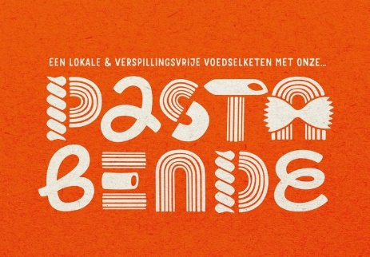
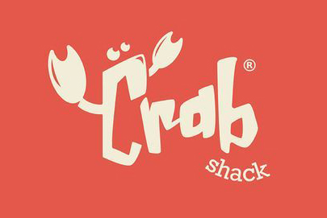

Рис. 8. Логотипи на основі ілюстративних слів-образів.
Джерело: вільний інтенет-ресурс pinterest.com

Асоціативні слова-образи створюють уявлення про певний об’єкт чи емоцію за рахунок асоціацій, метафор, символів, тобто сталих уявленнях про зміст, функцію слова, що виробилися життєвим досвідом. Асоціативні слова-образи апелюють до раціонального мислення через символи та зв’язки.




Рис. 9. Типографічні слова-образи асоціативного плану.
Джерело: вільний інтенет-ресурс pinterest.com

Логотипи на рис.9 працюють через асоціації:
Connеct – об’єднання – поєднуємо літери.
Minnimal – мінімальний, дуже маленький – від «і» залишаємо тільки крапочки.
Lucky – щасливчик – виграш на гральних автоматах.

Абстрактні слова-образи передають ідею через форму, колір, текстуру чи інші абстрактні засоби, без прямого натяку на реальні об’єкти. Вони спрямовані на передачу настрою, атмосфери, можуть бути нелегкими для розуміння, вимагають емоційного або інтуїтивного сприйняття.
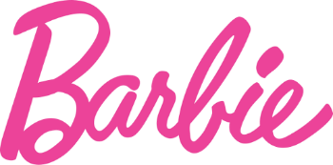


Рис. 10. Логотипи на основі абстрактних слів-образів.
Джерело: вільний інтенет-ресурс pinterest.com

Coca-Cola (рис. 10) – хвилясті лінії шрифту передають радість, рух, насолоду, тобто абстрактні поняття і не мають прямої прив’язки до напою.
Barbie (рис. 10) – жіночий грайливий шрифт без буквальної прив’язки до ляльки.

Завдання:
- Створення слів-образів на основі авторських шрифтів (6 слів, що позначають абстрактні поняття, 6 слів – натуральні поняття). Чорно-біле виконання, формат А4. Завдання передбачає ручне виконання, довільні графічні засоби та техніки.
- На базі пошуків попереднього завдання створити плакат. Формат А4, виконання за допомогою комп’ютерних графічних редакторів.

Натуральні поняття базуються на конкретних, реальних об’єктах і явищах, які існують у природному світі або пов’язані з ним. Вони відображають речі, які можна відчути органами чуття, мають фізичне вираження. Наприклад, кіт, книга, камінь, вікно, дерево тощо (Додаток А, рис. А.17 – А.22).
Абстрактні поняття не мають фізичного втілення й існують як результат мислення, узагальнення чи уяви. Наприклад, доброта, сміливість, мистецтво, уява, інтуїція тощо (Додаток А, рис. А.23 – А.27).

Етапи роботи над завданням:
- Обрати слова, що позначають абстрактні та натуральні поняття.
- Ескізні пошуки. На цьому етапі варто визначити і підкреслити візуальні особливості обраного слова, або побудувати асоціативний ряд від образу до його візуального втілення.
- Чистове виконання.
- Робота над шрифтовим плакатом. Слово – головний персонаж в плакаті (рис. 11). Для підсилення ідей плакату, його візуальної цікавості можна використовувати додаткові елементи: фотографії, текстури, невелику графіку. Також плакат може містити слоган, інформаційні блоки (Додаток А, рис. А.28 – А.29).

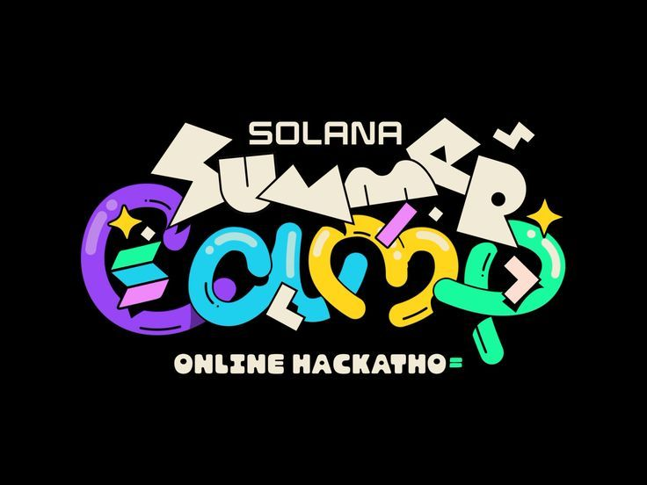

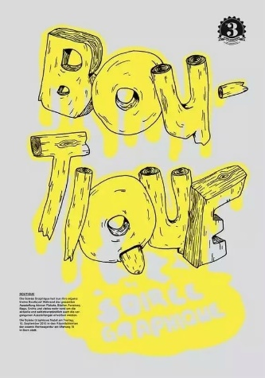
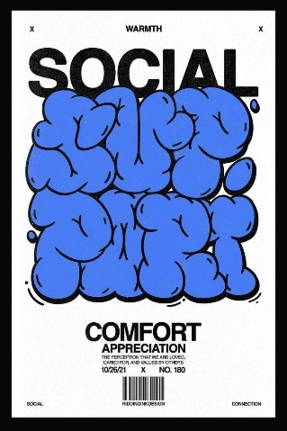
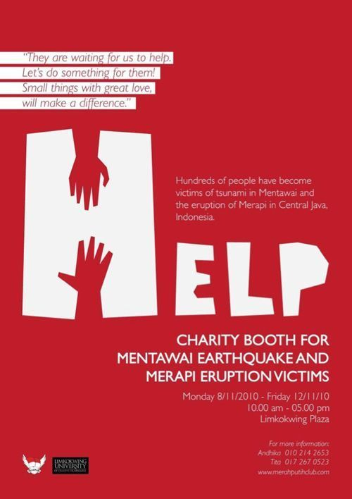

Рис.11. Приклади шрифтових плакатів.
Джерело: вільний інтенет-ресурс pinterest.com
ТЕМА 5. ЗНАК. ЛОГОТИП

Знак – проста універсальна форма в графічному дизайні, що використовується для комунікації з аудиторією у швидкий і зрозумілий спосіб, забезпечуючи чітке сприйняття основного послання.
В графічному дизайні розрізняють іконічні , індексальні та символічні знаки.
Іконічні знаки – це знаки, значення яких повністю визначається тим предметом , якому вони відповідають. Їхня форма максимально відображає реальні об’єкти чи явища, що робить такі знаки легко зрозумілими незалежно від культурного або мовного контексту. Наприклад, знак пішохідного переходу, зображення чоловіка чи жінки на дверях громадського туалету, зображення фотоапарату в мобільному додатку для відкриття камери тощо.
Індексальні знаки – вказують на причинно-наслідковий або фізичний зв’язок із тим, що вони означають. Їхнє значення формується на основі асоціації між знаком і явищем, яке він представляє. Наприклад, знак пісочного годинника вказую на очікування завантаження, блискавки над головою у піктограмах – стрес, перенапруження.
Символічні знаки – це знаки, що фізично не зв’язані з об’єктами які вони позначають. Їхні значення встановлюються переважно за договірною згодою, традицією. У зв’язку з цим вони набувають статусу умовного позначення і всезагального правила. Знаки-символи – це щось конкретне (предмет, образ), те, що має свій особистий зміст і, разом з тим, відображає дещо загальне, абстрактне (поняття, ідею, гіпотезу, концепцію). Наприклад, голуб як символ миру, серце – символ любові, червона троянда – символ пристрасті.

До знаків в графічному дизайні відносять: логотипи, піктограми, елементи навігації, герби, емблеми.
Логотип – це графічний знак, емблема, текстовий або візуальний елемент, що використовується для ідентифікації бренду, компанії, продукту чи послуги. Логотип є ключовим компонентом візуальної айдентики, що формує унікальний образ і створює асоціації у свідомості аудиторії.
Головною особливістю логотипів є їх унікальність, оригінальність, лаконічність, запам’ятовуваність.
Традиційно логотипи поділяють на графічні, шрифтові та комбіновані [12].
Графічний логотип – умовне максимально стилізоване і адаптоване до існування в рекламному середовищі позначення фірми або продукту. Це можуть бути конкретні зображення форм природи, неживих предметів, продукції, що випускається, елементів символіки, абстрактні зображення, орнаментальні елементи тощо (рис. 12).





Рис.12. Графічні знаки компаній Apple, Mercedes, NIKE, Windows.
Джерело: вільний інтенет-ресурс pinterest.com

Шрифтовий знак – художньо розроблена словесна назва фірми, підприємства, організації (рис. 13). Словесні знаки можуть утворюватися із слів існуючої мови та штучно створених слів. Існуючі слова – звичайні слова різних мов, запам’ятовуються легше, ніж штучні. Наприклад: Астра, Puma тощо. Штучні слова – набори літер, що не мають семантичної основи в мові – Піональ, Діос, Coca-Cola тощо. Також словесними є знаки утворені з імен (Ford, Hilton, Roshen) та словосполучень (Волошкове поле, Зелений луг).

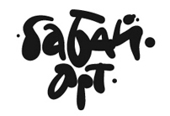



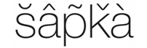
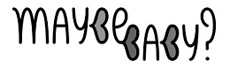

Рис. 13. Шрифтові знаки.
Джерело: вільний інтенет-ресурс pinterest.com

Комбінований знак – це поєднання графічного та шрифтового знаків (рис. 14). Комбінований знак є найрозповсюдженішим видом, адже при його створені використовується безмежна кількість різних варіацій.
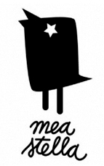



Рис. 14. Комбіновані знаки.
Джерело: вільний інтенет-ресурс pinterest.com

Завдання: Створення шрифтового знаку на основі попереднього завдання «слово-образ». Завдання передбачає есізування, роботу в комп’ютерних графічних редакторах та цифровий друк. Формат А4. Чорно-білий варіант.
Пояснення: Спрощення слова-образа з попереднього завдання до мінімально необхідної форми, зберігаючи при цьому пластику, зрозумілість та асоціативність (Додаток А, рис А.30 – А.31).
Етапи роботи:
- Визначити найбільш впізнавані ключові елементи зображення.
- Усунути дрібні деталі, які не впливають на розпізнавання.
- За можливості спростити складні деталі до простих геометричних форм.
- Перевірити чіткість дрібних деталей у малому розмірі зображення.
- Збалансувати пропорції
- На перших етапах використовувати чорно-білу палітру, що дозволить перевірити наскільки знак залишається впізнаваним без кольорових підказок.

СПИСОК ВИКОРИСТАНИХ ТА РЕКОМЕНДОВАНИХ ДЖЕРЕЛ
  - Половна-Васильєва О.А. Основи формальної композиції. Посібник, 2015. – с. 6 . – URL: http://repository.dnu.dp.ua:1100/upload/9fa57103c48cb387ec75061c5f0cfbe5Polovna-Vasil'yeva-O.A_OSNOVI--FORMAL'NOYI--KOMPOZICIYI.pdf
  - Прудка Н. Корені візуальної метафори. Звідки з’являються візуальні образи і для чого вони презентаціям, 2019. - URL:
https://skvot.io/uk/blog/korni-vizualnoi-metafory
  - THE EARTH MELTING was done by VVL BBDO Brussels. – URL: https://adsspot.me/media/prints/wwf-environmental-awareness-the-earth-melting-5be040d5a6b6
  - WWF Blue, Green/ – URL: https://www.adsoftheworld.com/campaigns/blue
  - Vitamin supplements by Mother London Agency. – URL: https://www.campaignlive.co.uk/article/ikea-anti-ageing-cream-energy-drink-vitamin-supplements-mother/1695172
  - Marvis whitening toothpaste. – URL: https://www.pinterest.com/pin/132645151518655213/
  - Оксиморон. // Вільна енциклопедія Вікіпедія – URL: https://uk.wikipedia.org/wiki/%D0%9E%D0%BA%D1%81%D0%B8%D0%BC%D0%BE%D1%80%D0%BE%D0%BD
  - Noma Bar. – URL: https://www.dutchuncle.co.uk/noma-bar
  - Hunting. Illustration for FD Persoonlijk / Nederlands – URL: https://www.facebook.com/photo/?fbid=842922520731732&set=pcb.842922677398383
  - Eating Meat. Illustration for FD Persoonlijk / Nederlands – URL:https://www.facebook.com/photo/?fbid=876460557377928&set=pcb.876460654044585
  - Atheism / Charles Darwin. Hunting. Illustration for FD Persoonlijk / Nederlands – URL: https://www.facebook.com/photo/?fbid=890926245931359&set=pcb.890926335931350
  - Hilda Morones. The 7 types of logo (and how use them)? 2016 – URL: https://www.vistaprint.com/hub/types-of-logos?srsltid=AfmBOorBOUmVWY2H3KvXf_v767exXjKdF9rHC3nZRZK8tYI3SZN2ABg3
  - Адамс Шон. Як дизайн спонукає нас думати. К.: Видавництво: ArtHuss, 2022. 256 с.
  - Даниленко В. Я. Дизайн: підручник. Харків: Вид-во ХДАДМ, 2003. 320 с.
  - Ейрі Д. Лого дизайн любов. Посібник зі створення довершеної айдентики бренду. К.: Видавництво: ArtHuss, 2024. 356 с.
  - Емілі Кемпбелл. Кілька хвилин дизайну: 52 вправи, що пробудять вашу креативність . К.: Видавництво: ArtHuss, 2020. 54 с.
  - Михайленко В. Є. Основи композиції. Київ: Каравела, 2008. 304 с.
  - Синєпупова.Н. Композиція: Тотальний контроль. К.: Видавництво: ArtHuss, 2019. 240 с.
  - Marianna Bolognesi. Similarity is Closeness: using distributional semantic spaces to model similarity in visual and linguistic metaphors, 2016. – URL: https://www.researchgate.net/publication/311196160_Similarity_is_Closeness_using_distributional_semantic_spaces_to_model_similarity_in_visual_and_linguistic_metaphors#pf4

СТУДЕНСЬКІ РОБОТИ

В даному розділі представлені роботи студентів-дизайнерів Черкаського державного бізнес-коледжу.

ДОДАТОК А
ТЕМА 1. ОСНОВИ ОРГАНІЗАЦІЇ ГРАФІЧНОЇ ПЛОЩИНИ

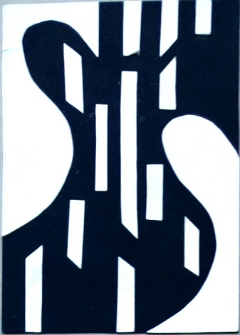
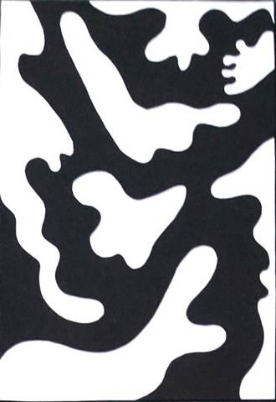
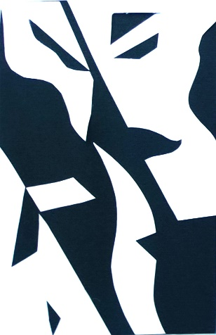
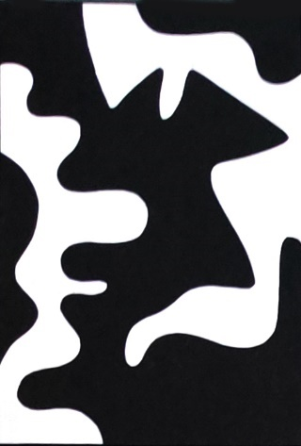
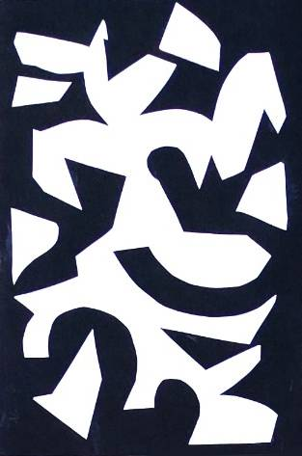

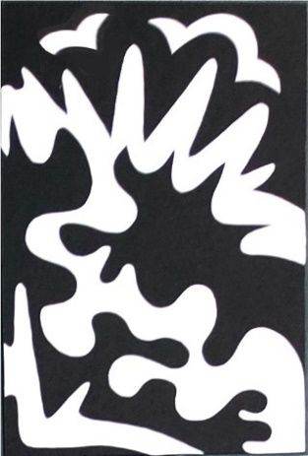

Рис. А.1. Організація графічної площини без композиційного центру, чорно-біле вирішення

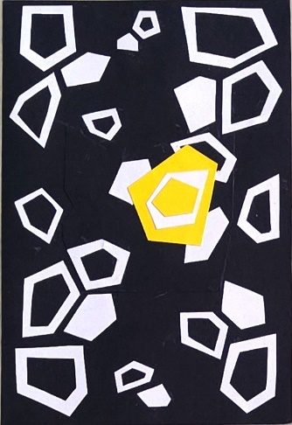
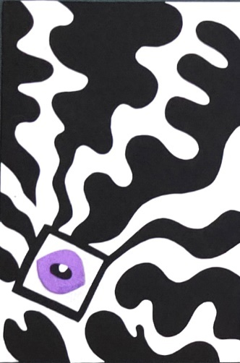
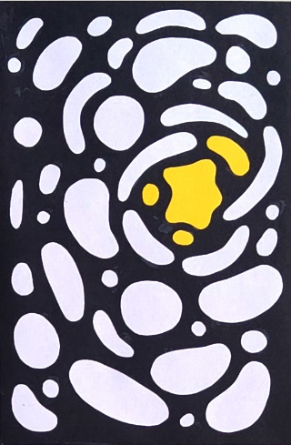
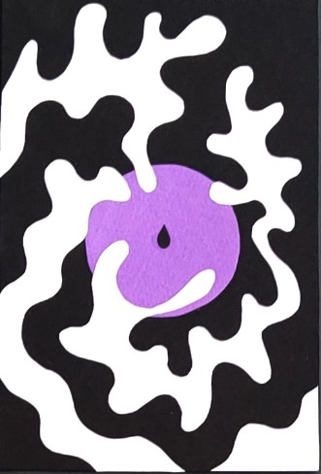

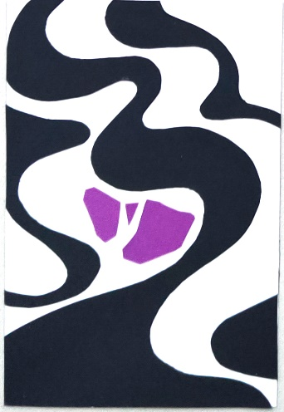
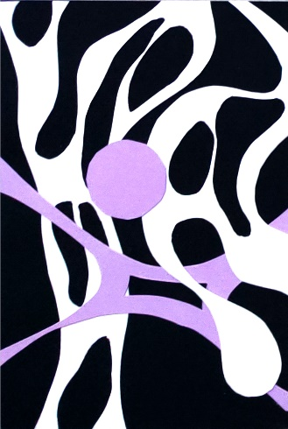

Рис. А.2. Організація графічної площини з композиційним центром, чорно-біла композиція з одним кольором

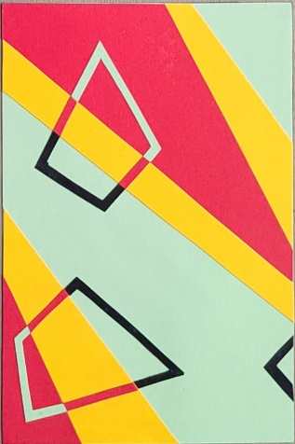
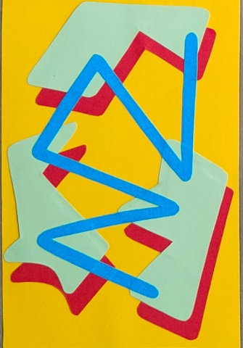
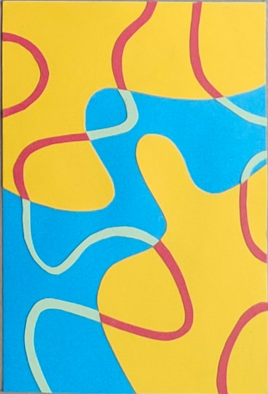

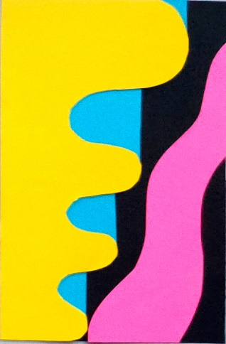
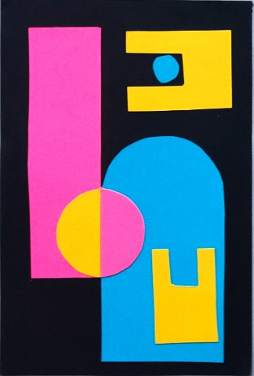
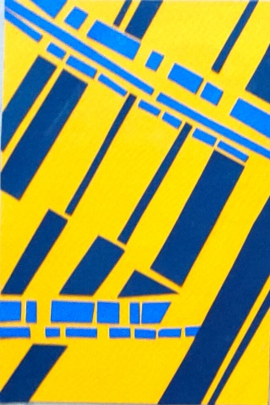

Рис. А.3. Організація графічної площини без композиційного центру, кольорове вирішення

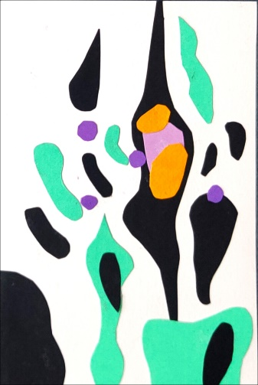
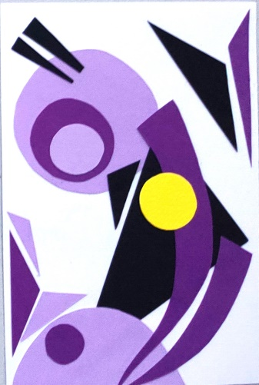
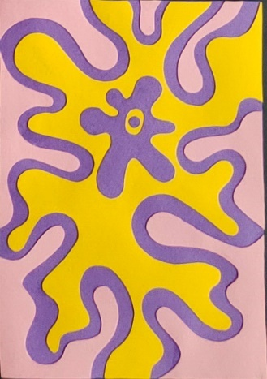

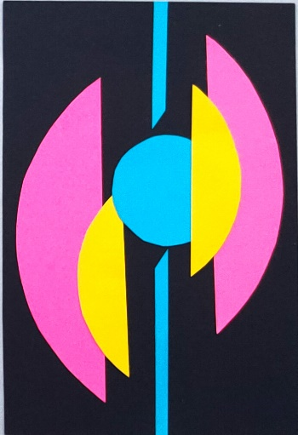
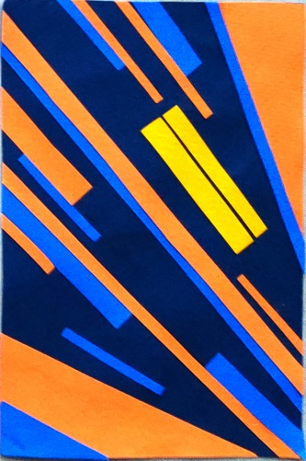
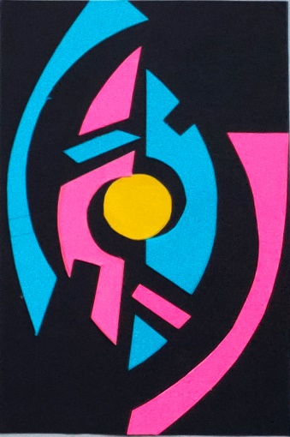

Рис. А.4. Організація графічної площини з композиційним центром, кольорове вирішення

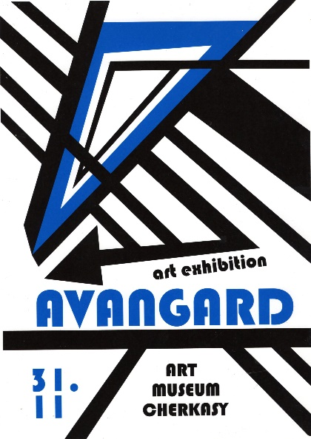
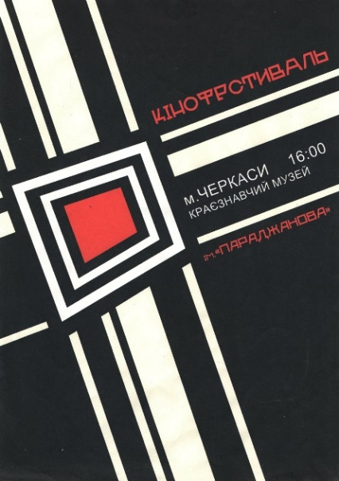

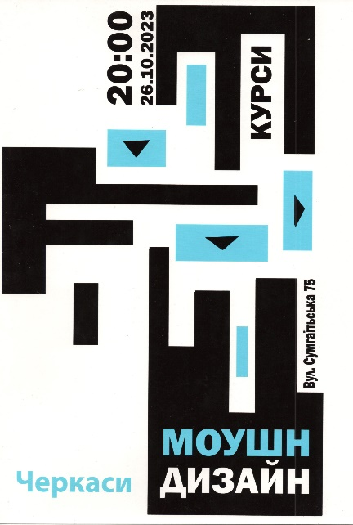
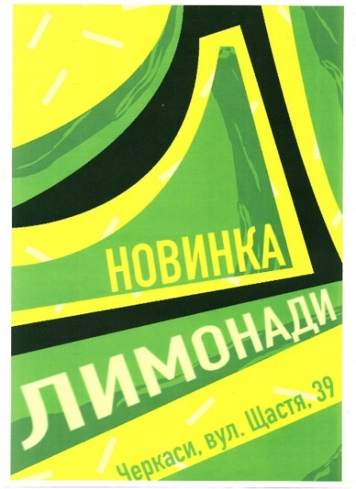

Рис. А.5. Формальні плакати на основі завдання «Основи організації графічної площини»
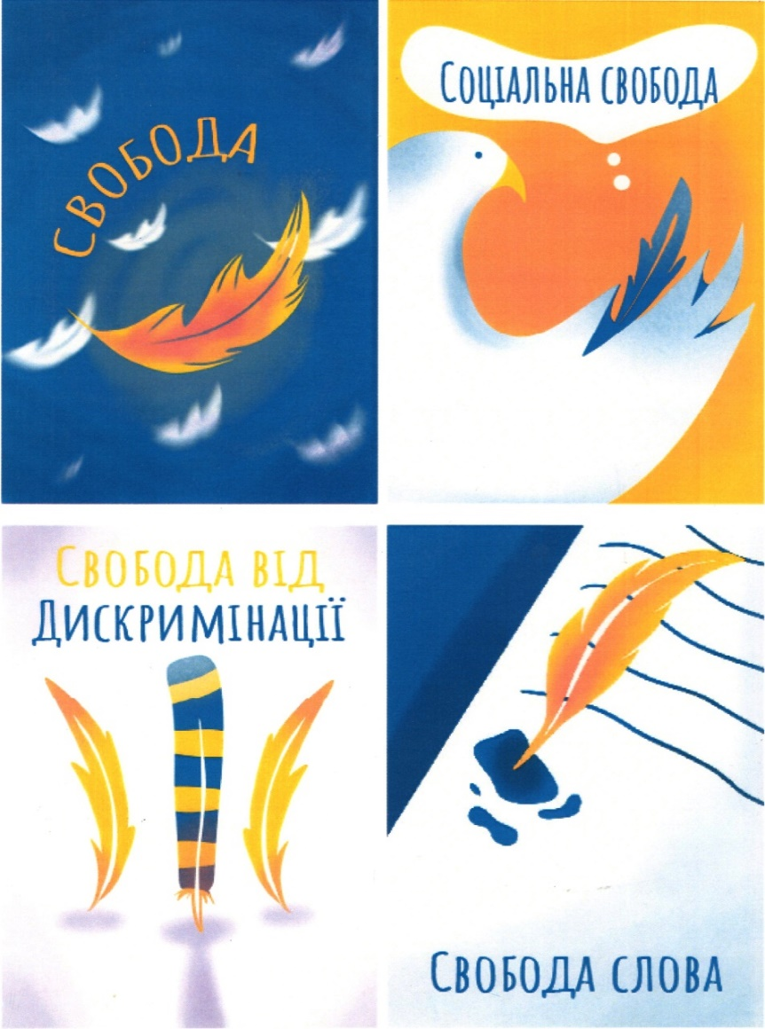
ТЕМА 2. МЕТАФОРИЧНА ВІЗУАЛЬНА РОЗПОВІДЬ

Рис. А.6. Метафорична візуальна розповідь. Тема: свобода, об’єкт: пір’їна
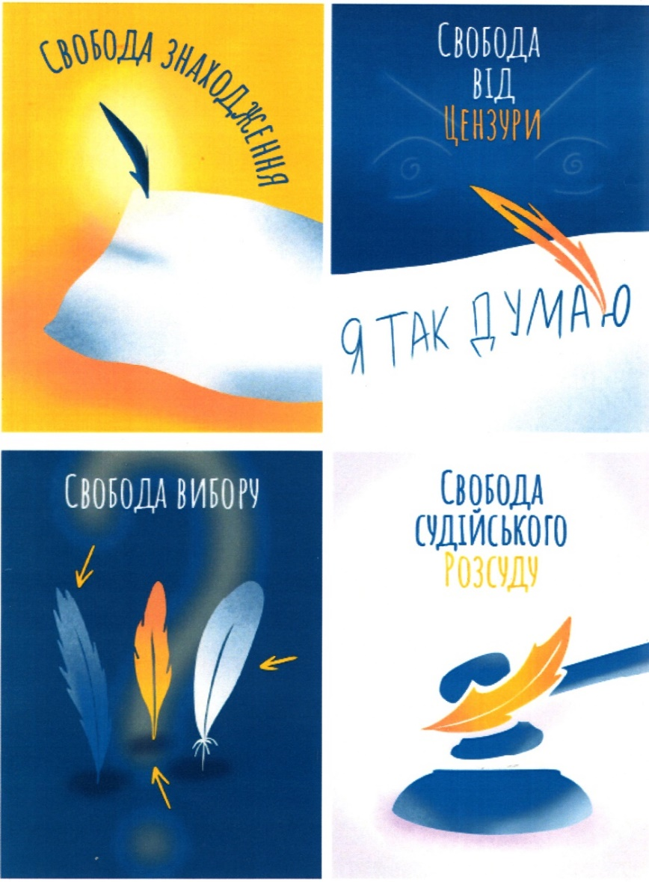

Рис. А.7. Метафорична візуальна розповідь. Тема: свобода, об’єкт: пір’їна (продовження)
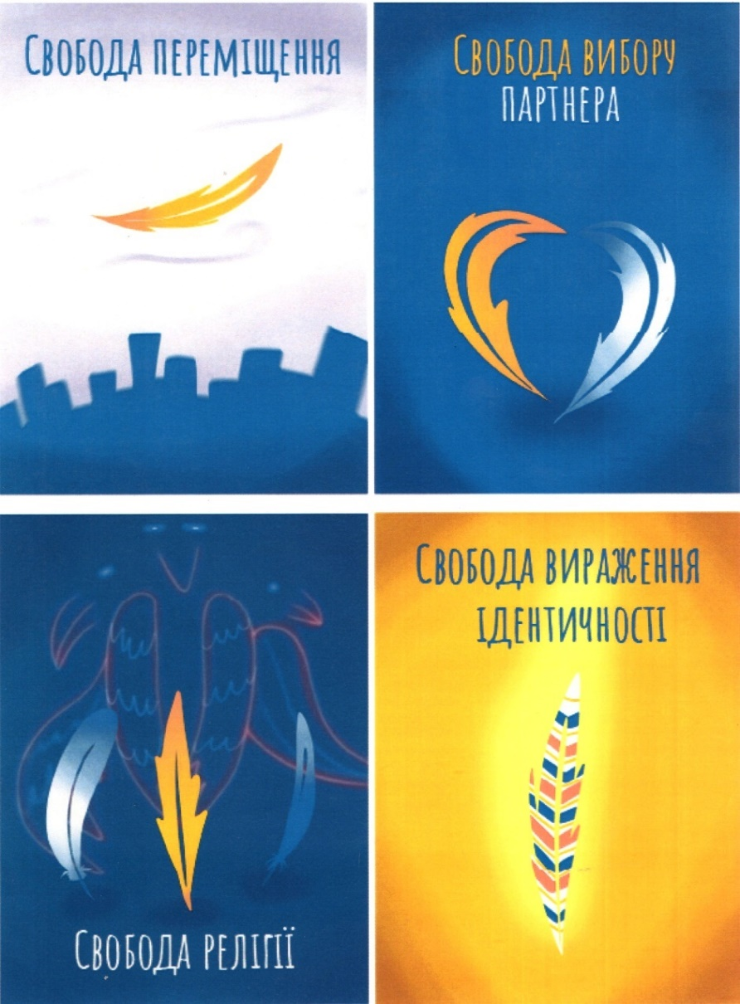

Рис. А.8. Метафорична візуальна розповідь. Тема: свобода, об’єкт: пір’їна (продовження)
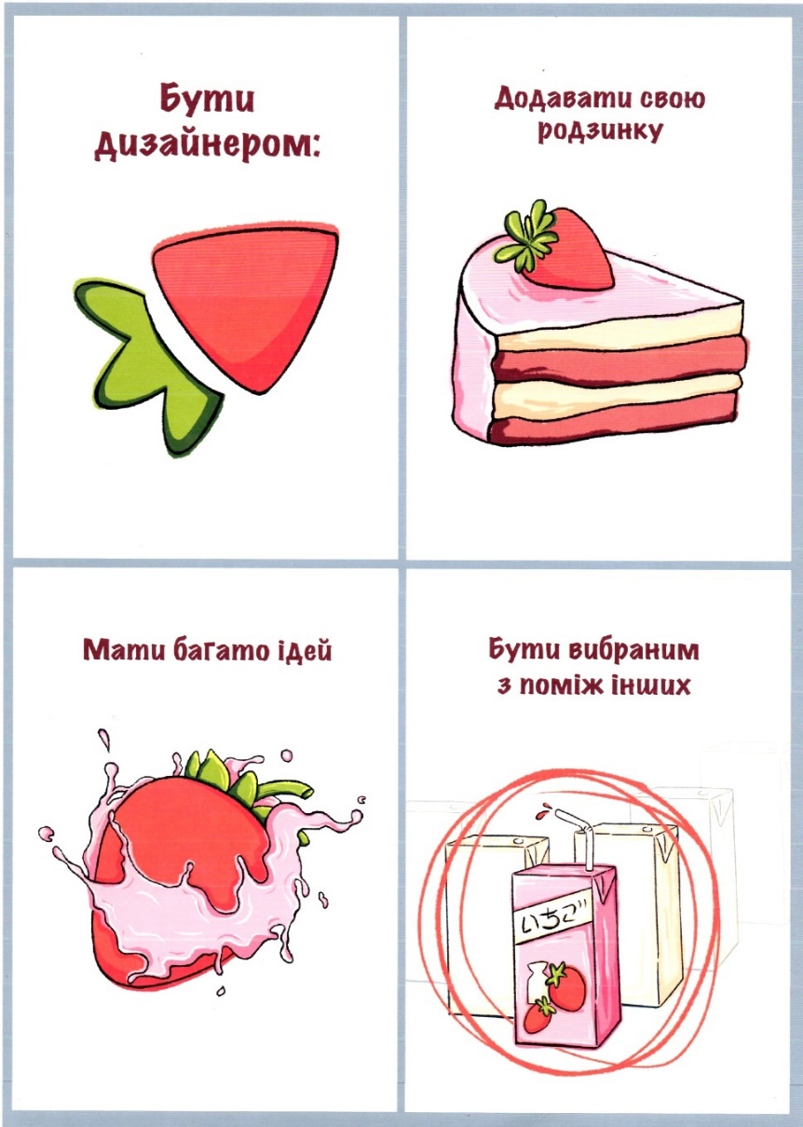

Рис. А.9. Метафорична візуальна розповідь. Тема: бути дизайнером, об’єкт: полуниця
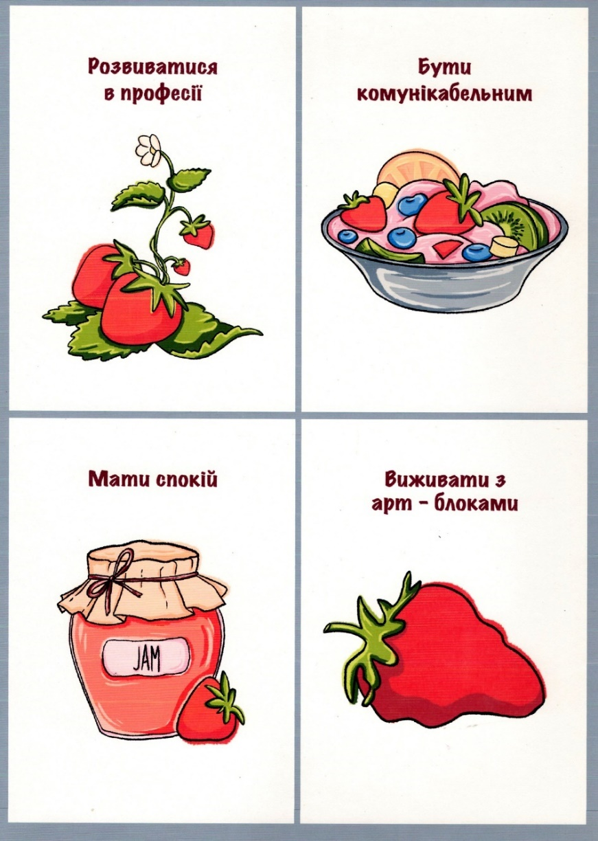

Рис. А.10. Метафорична візуальна розповідь. Тема: бути дизайнером, об’єкт: полуниця (продовження)
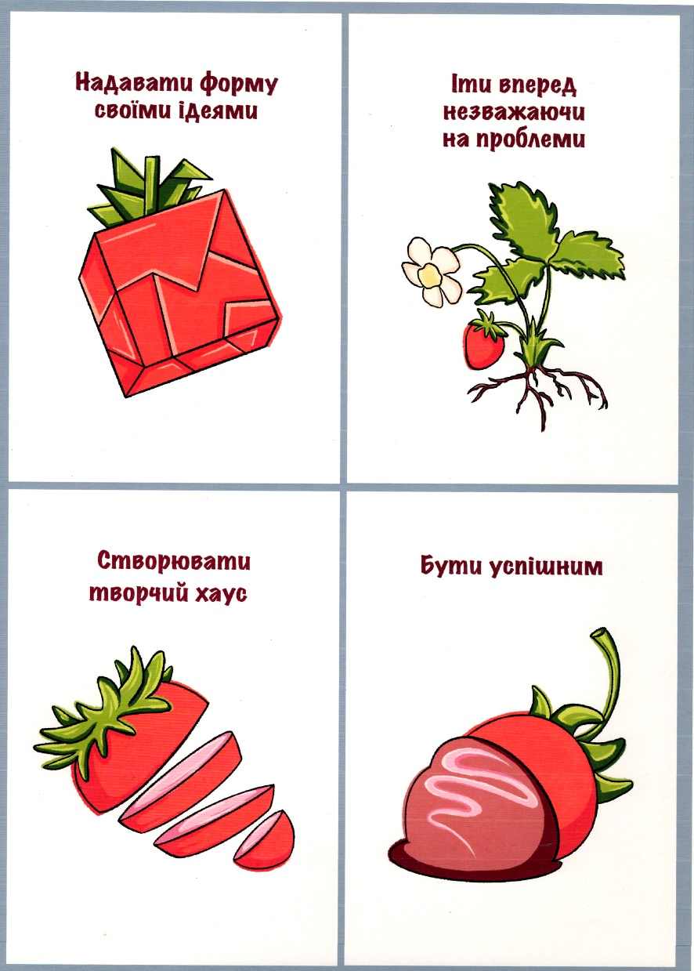

Рис. А.9. Метафорична візуальна розповідь. Тема: бути дизайнером, об’єкт: полуниця (продовження)
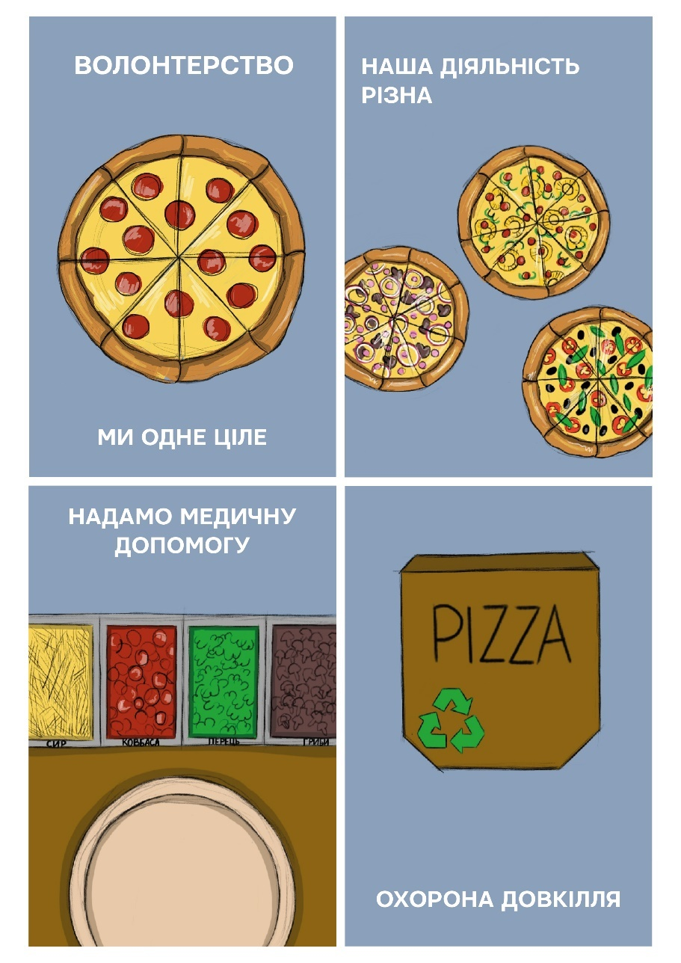

Рис. А.10. Метафорична візуальна розповідь. Тема: волонтерство, об’єкт: піца
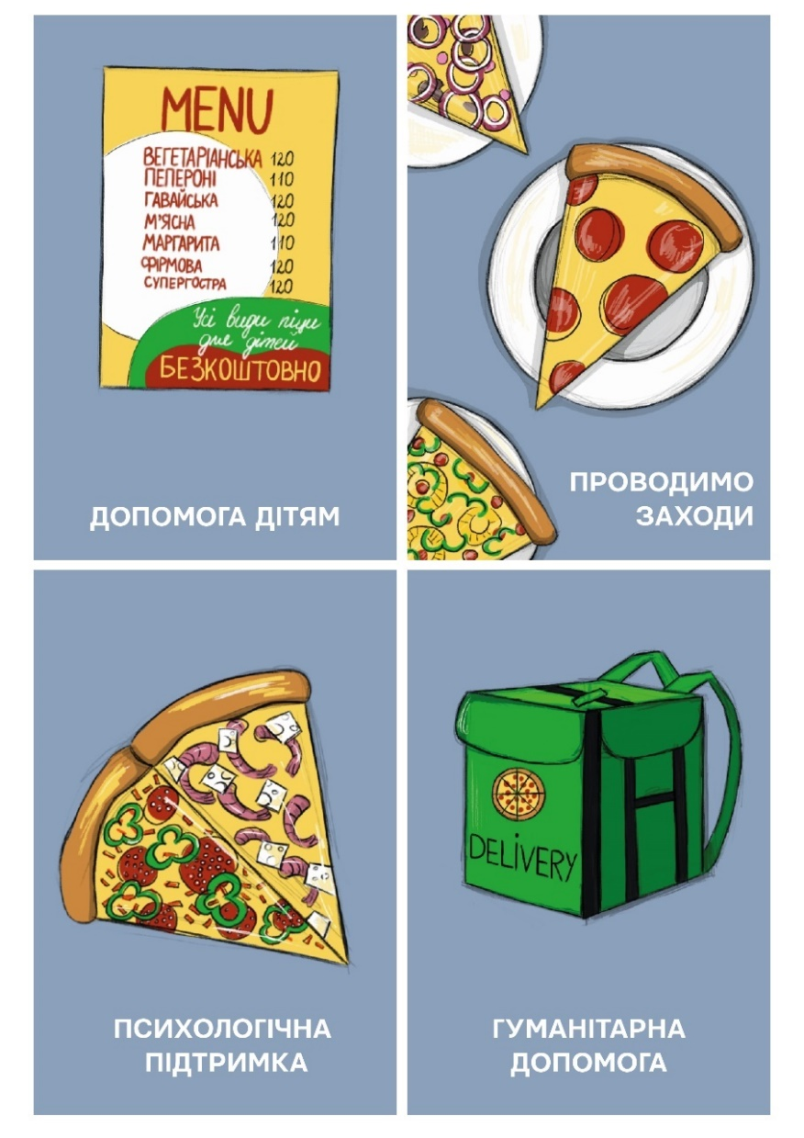

Рис. А.11. Метафорична візуальна розповідь. Тема: волонтерство, об’єкт :піца (продовження)
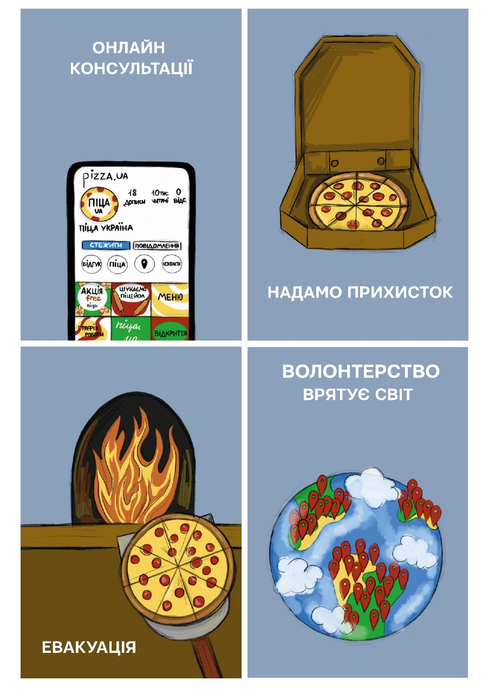

Рис. А.12. Метафорична візуальна розповідь. Тема: волонтерство, об’єкт: піца (продовження)
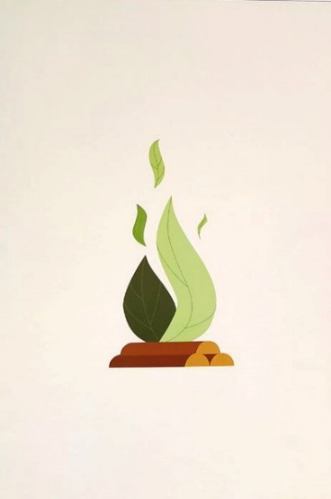
ТЕМА 4. ВІЗУАЛЬНИЙ ОКСИМОРОН
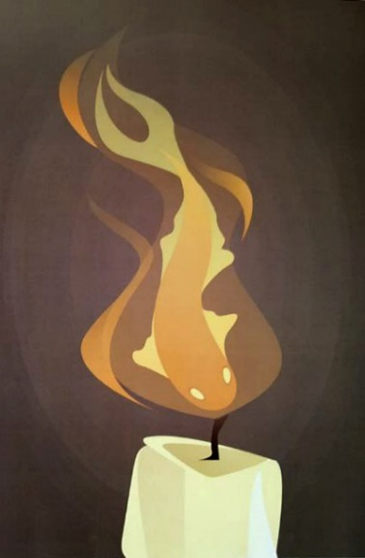

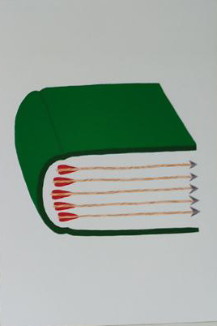
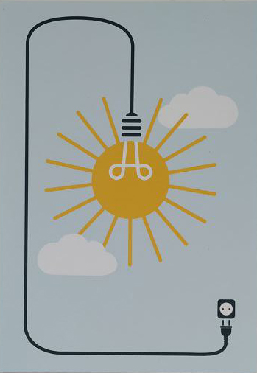

Рис. А.13. Оксиморони, створені шляхом злиття двох об’єктів: свічка – риба, вогонь – листя, сонце – лампа, книга – стріли

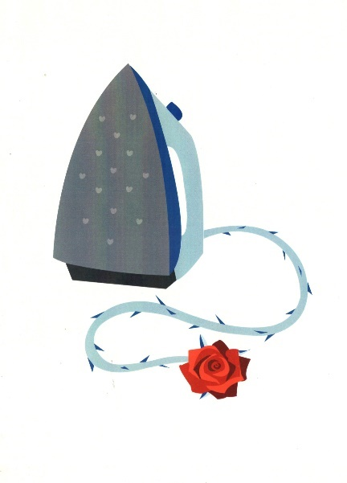
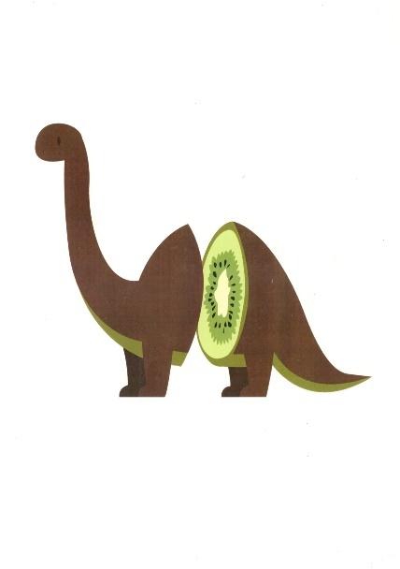
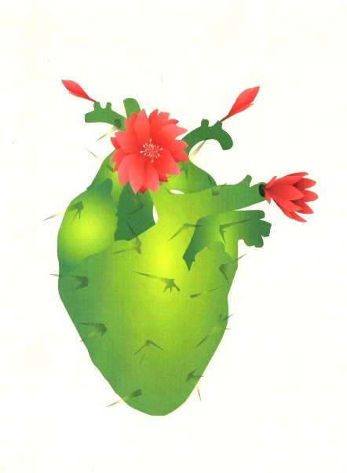
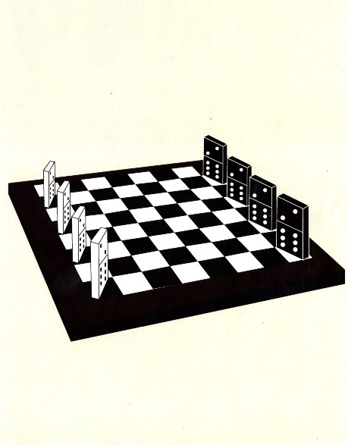

Рис. А.14. Оксиморони, створені шляхом злиття двох об’єктів: серце – кактус, шахи – доміно, праска – троянда, динозавр – ківі
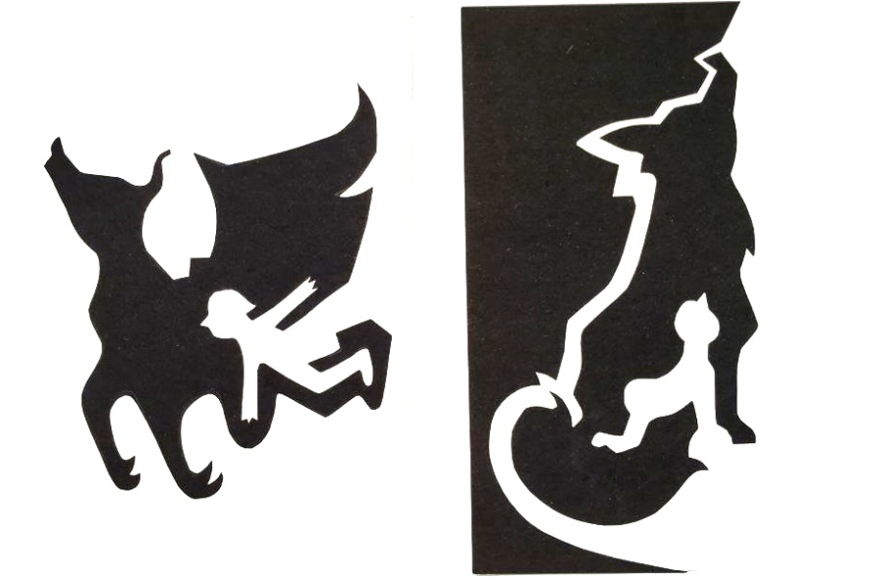

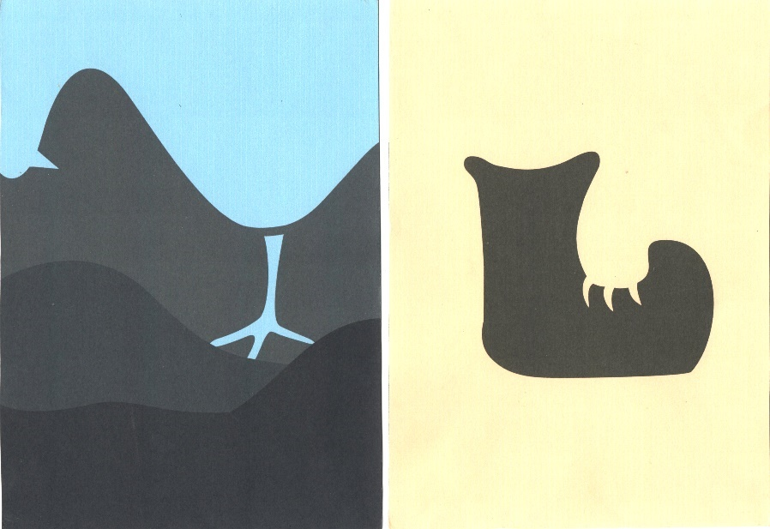

Рис. А.15. Оксиморони, створені шляхом використання контрформи: людина – дракон, людина – звір, курка – гори, черевик – лапа
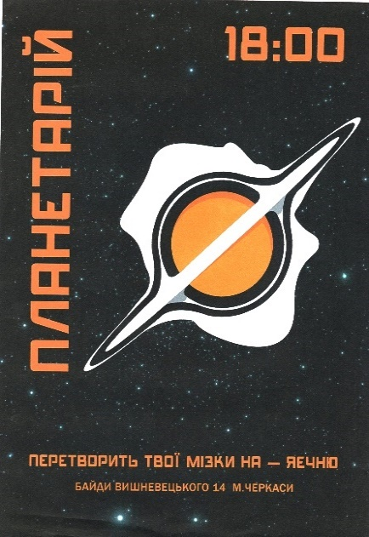
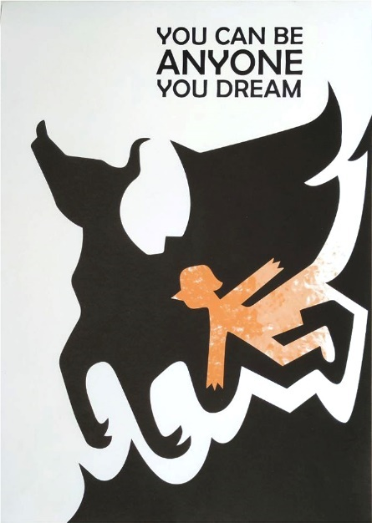

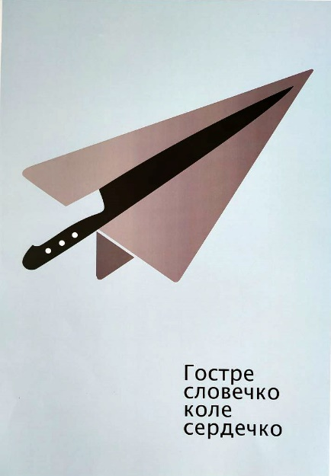
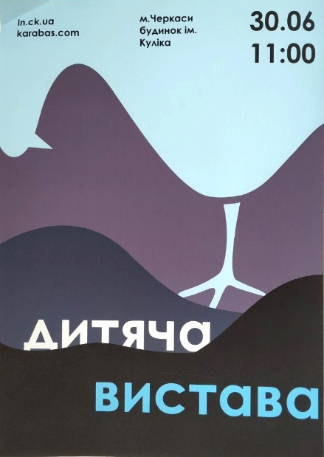

Рис. А.16. Оксиморон. Плакати
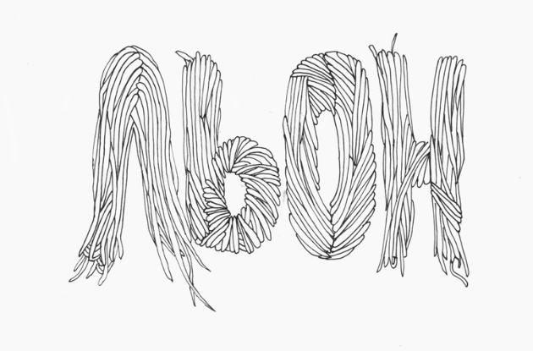
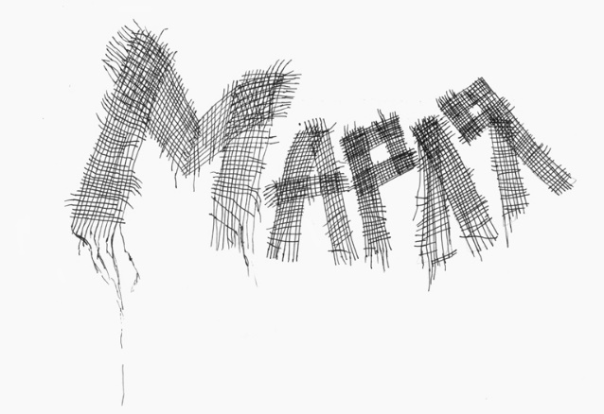
ТЕМА 4. СЛОВА-ОБРАЗИ

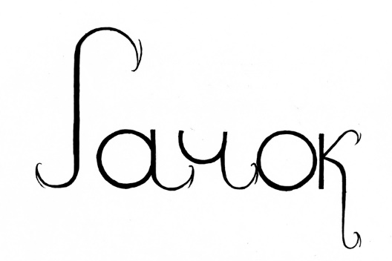
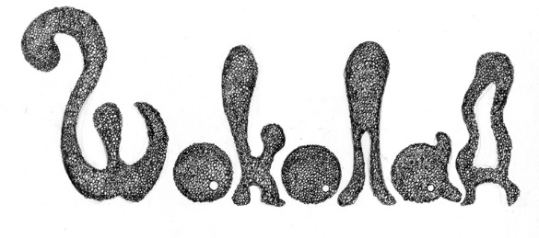

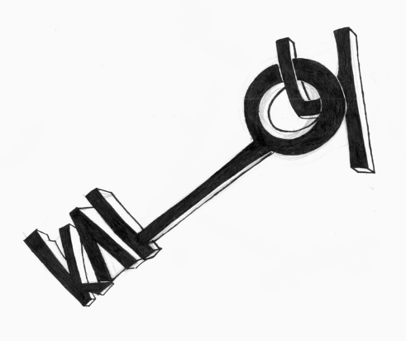
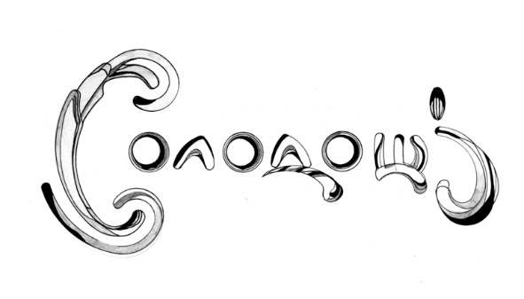

Рис. А.17. Слова-образи. Натуральні поняття
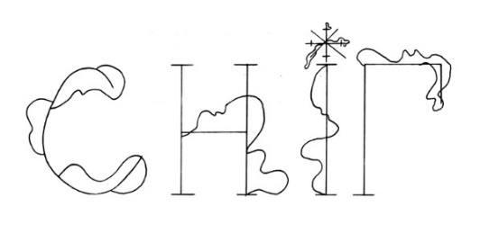
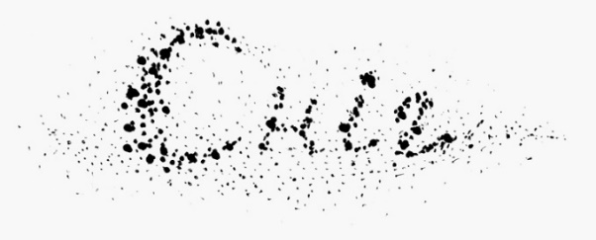

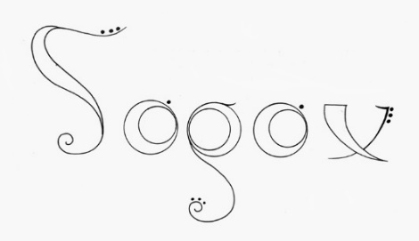
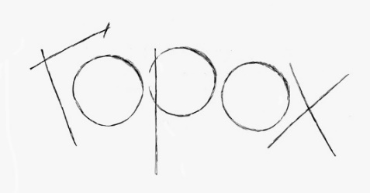

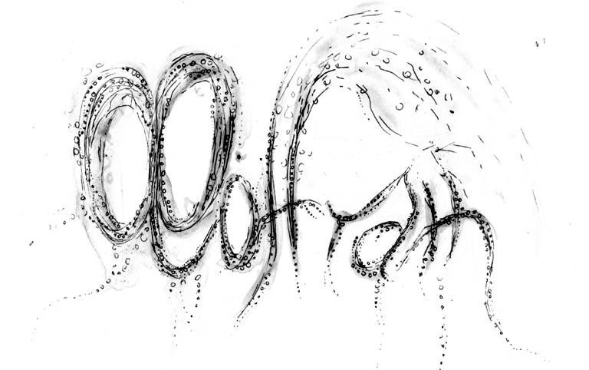

Рис. А.18. Слова-образи. Натуральні поняття
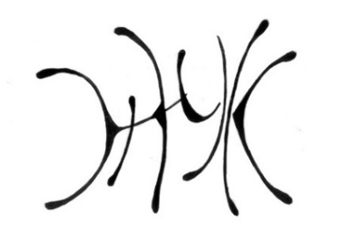
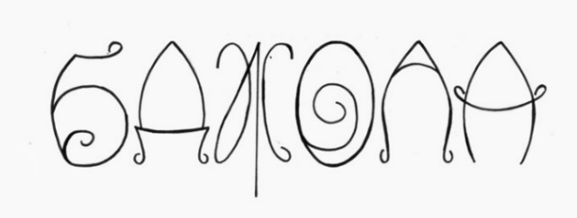
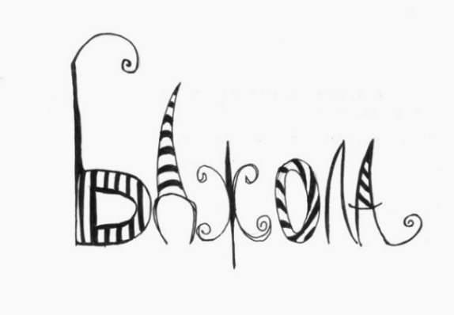
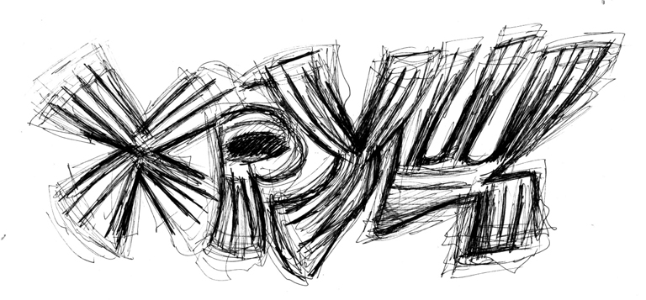
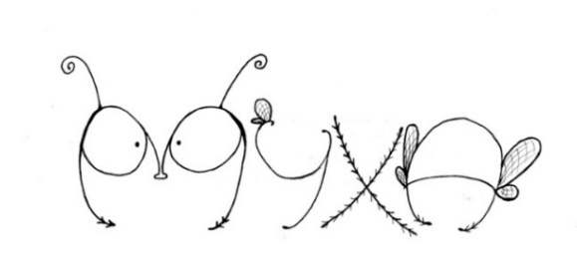
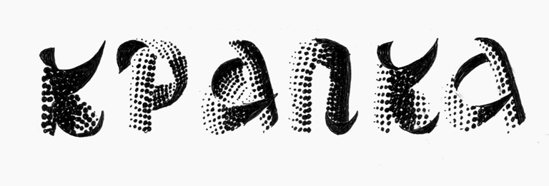

Рис. А.19. Слова-образи. Натуральні поняття
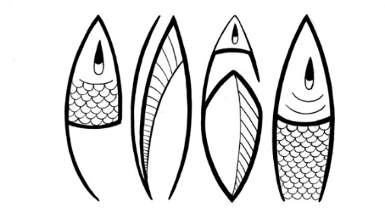
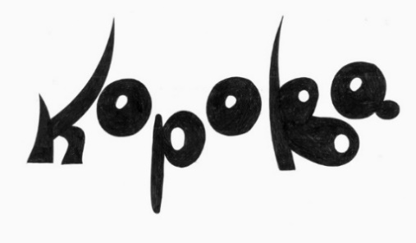

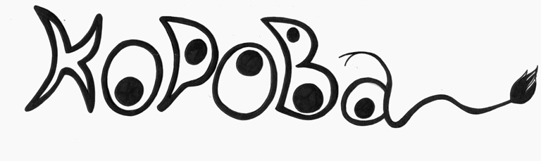

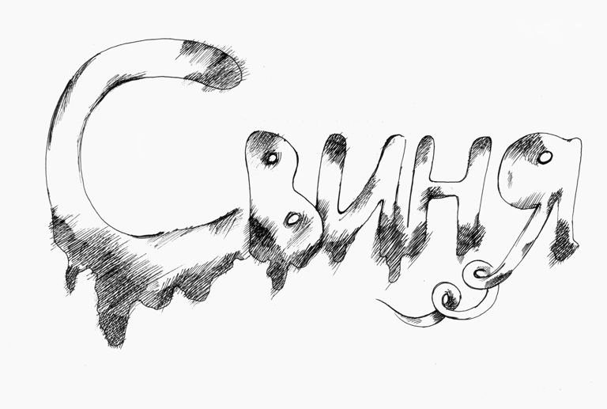

Рис. А.20. Слова-образи. Натуральні поняття
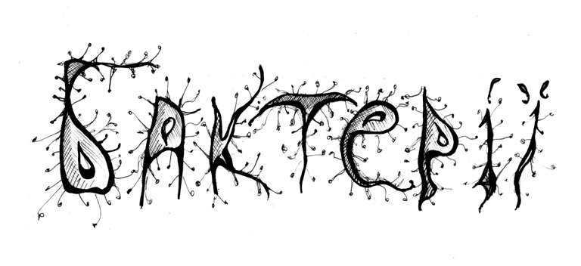

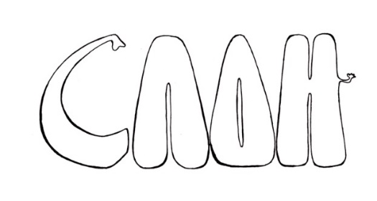
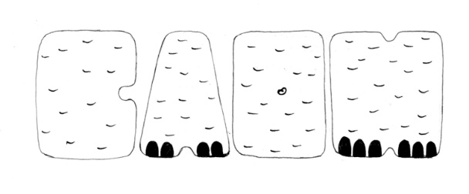

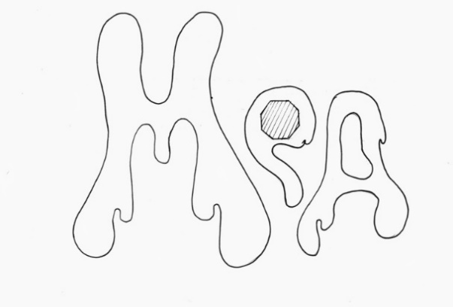

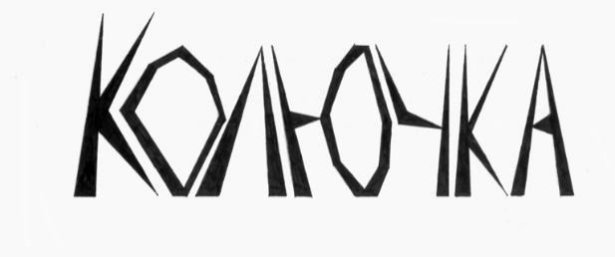

Рис. А.21. Слова-образи. Натуральні поняття

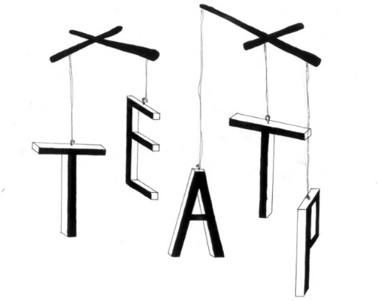
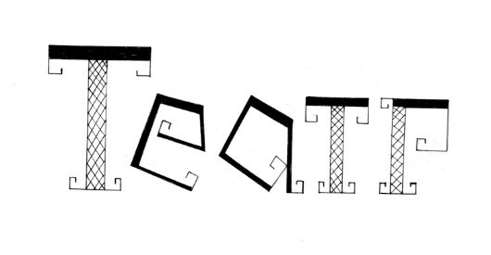

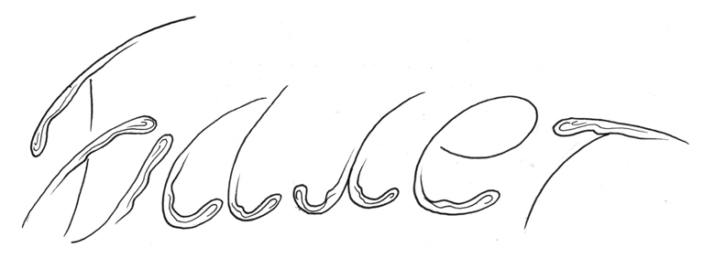

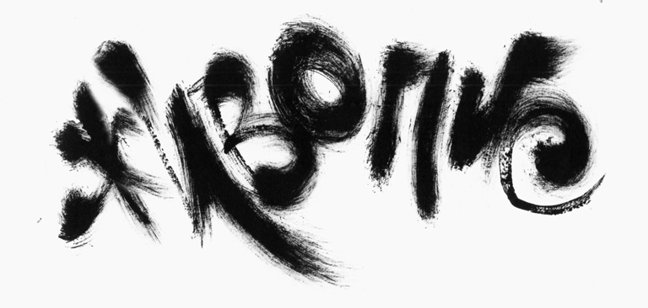

Рис. А.22. Слова-образи. Натуральні поняття
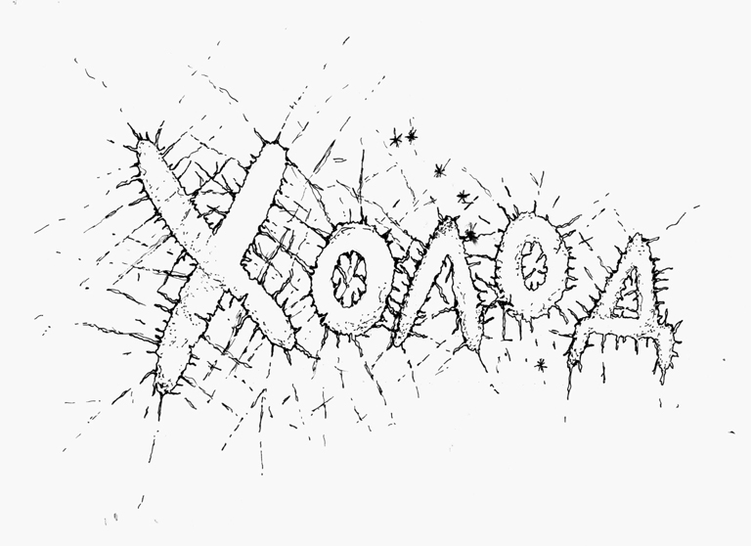

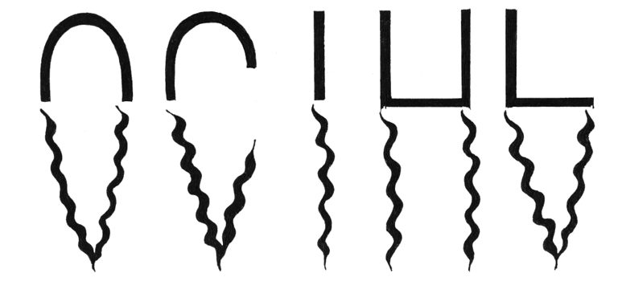

Рис. А.23. Слова-образи. Абстрактні поняття
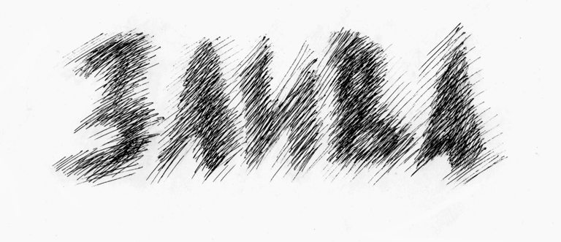

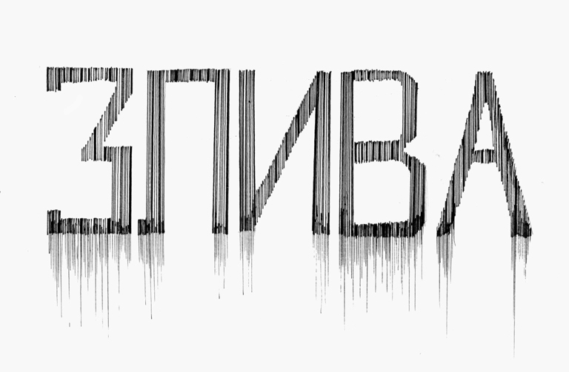

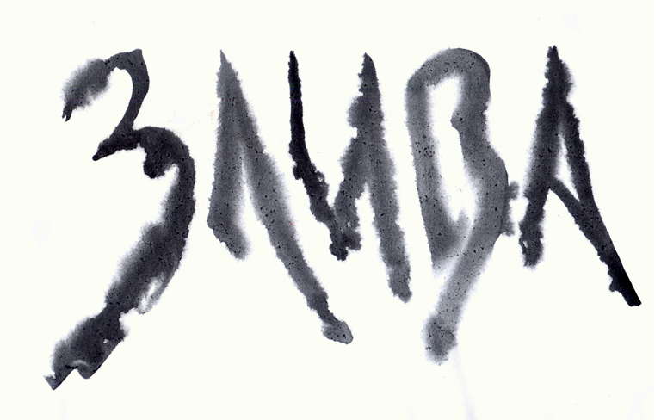

Рис. А.24. Слова-образи. Абстрактні поняття

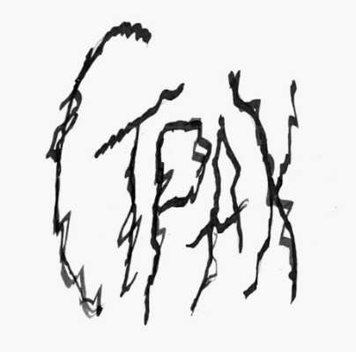
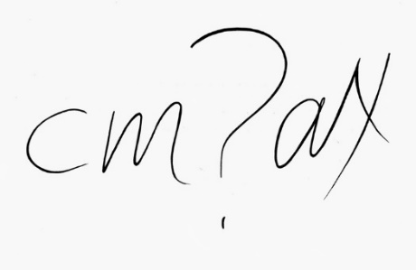

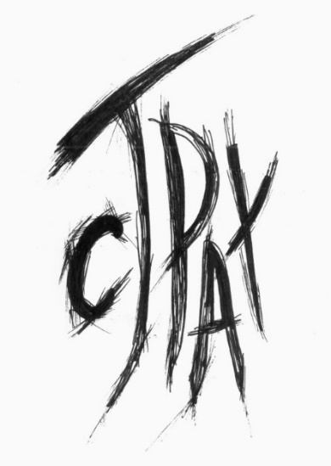

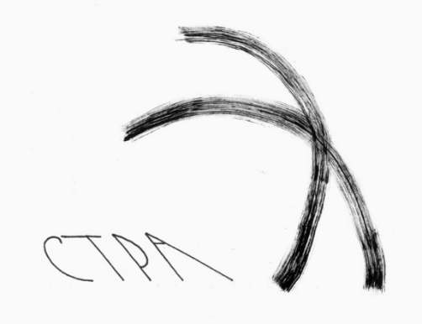

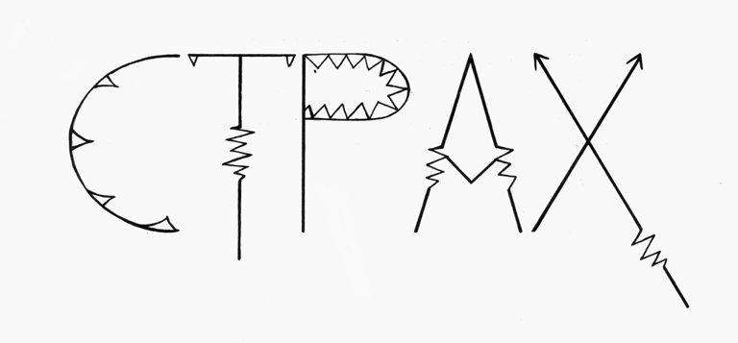

Рис. А.25. Слова-образи. Абстрактні поняття

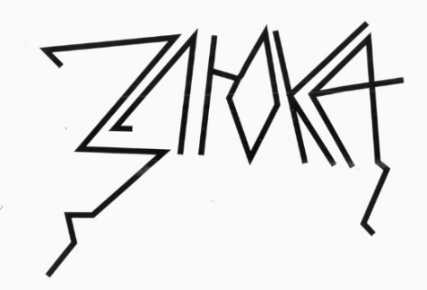
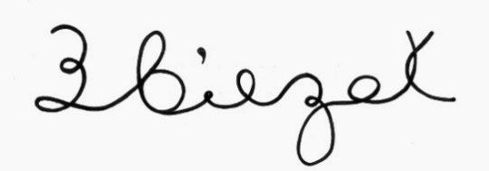

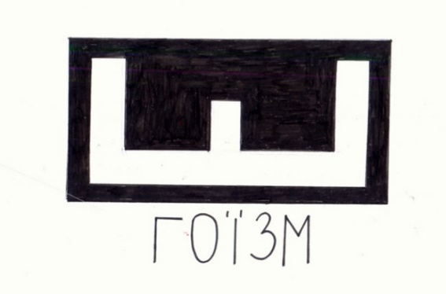

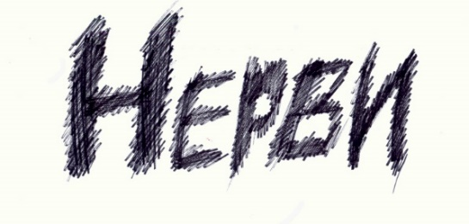

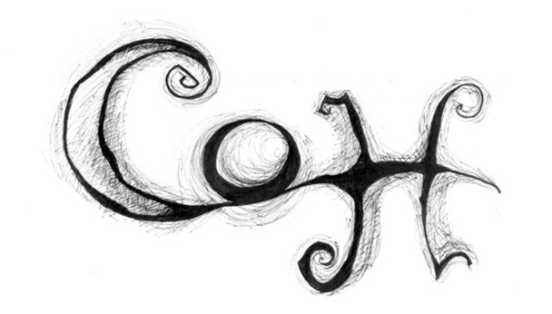
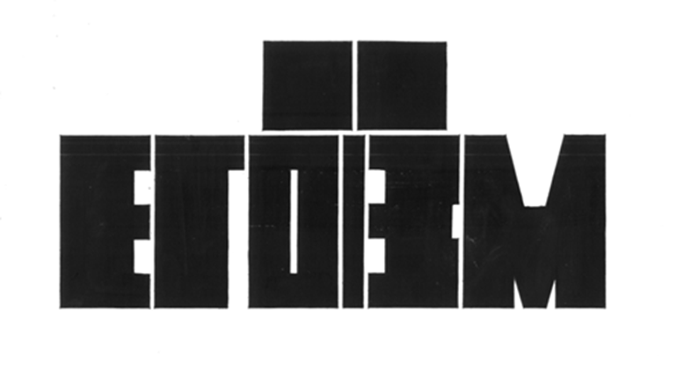

Рис. А.26. Слова-образи. Абстрактні поняття
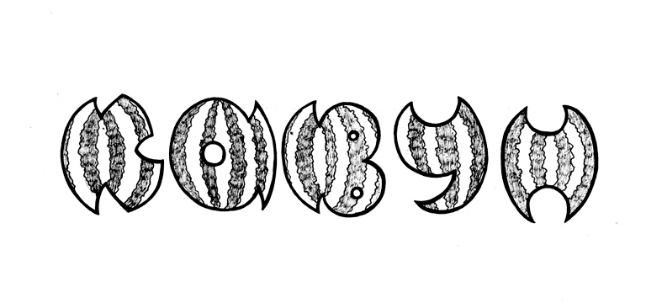
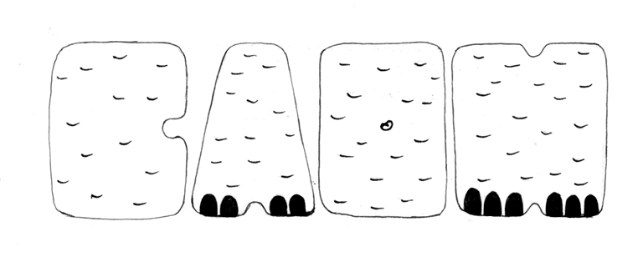
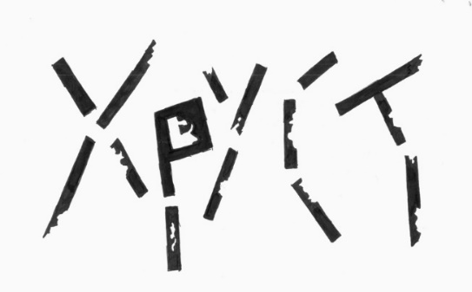

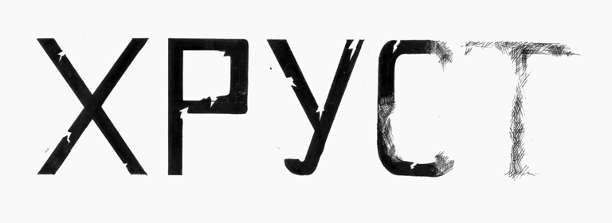

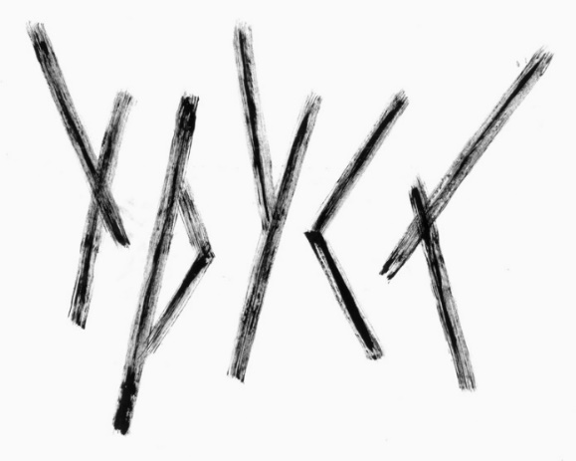

Рис. А.27. Слова-образи. Абстрактні поняття
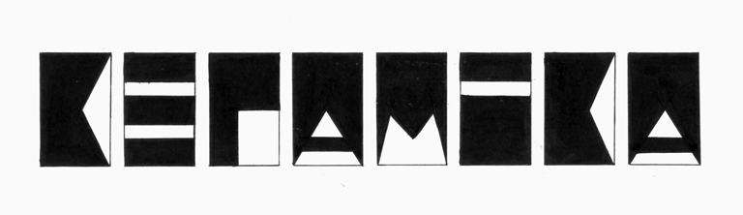
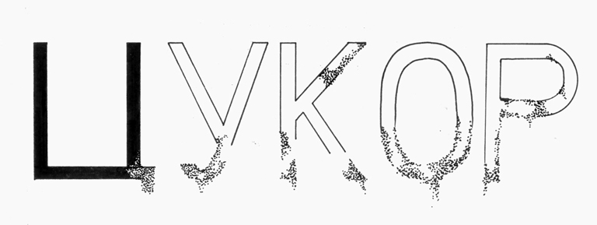
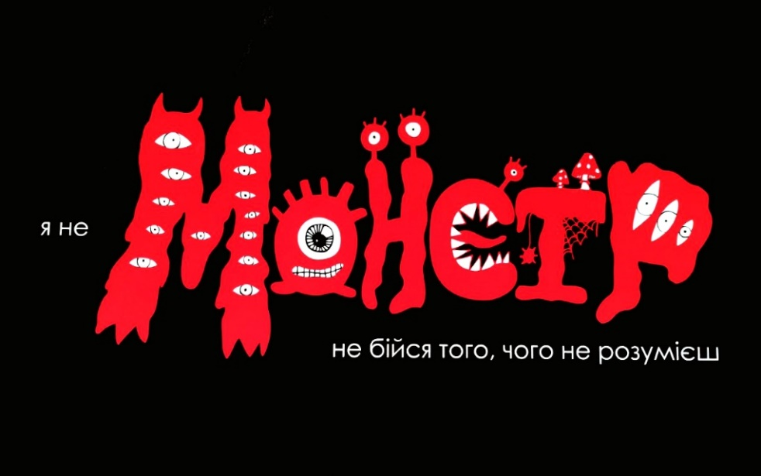

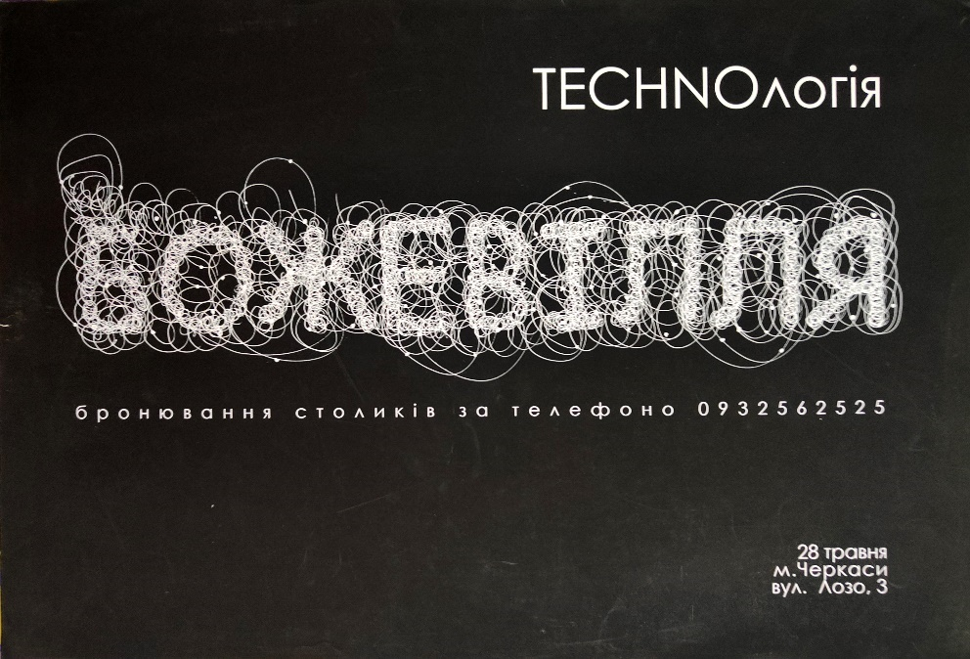

Рис. А.28. Слова-образи. Плакати
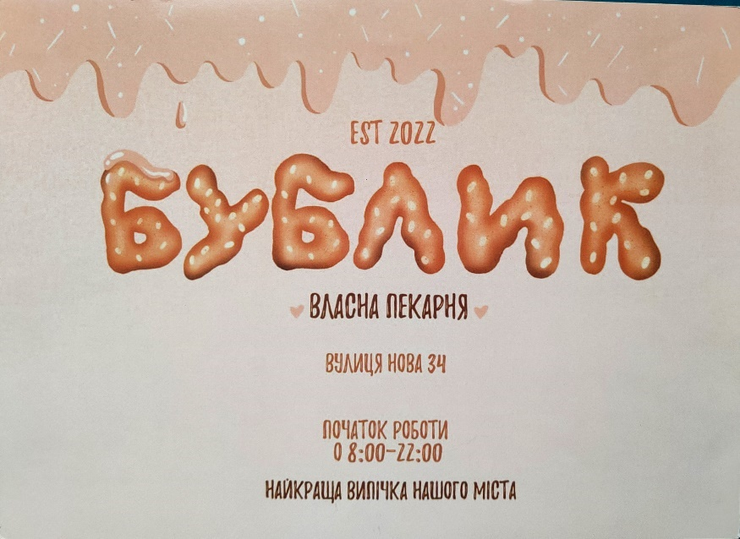
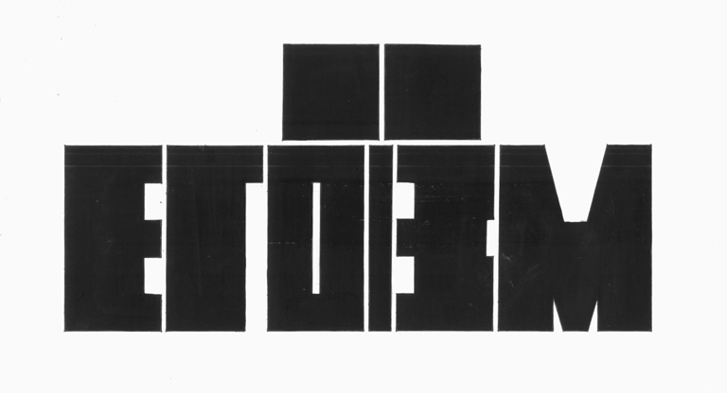
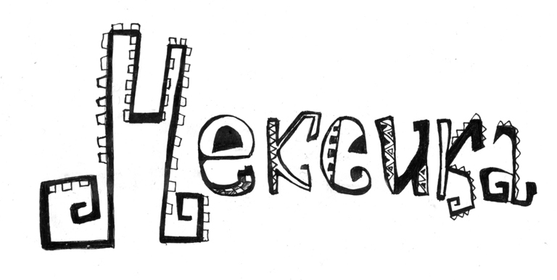
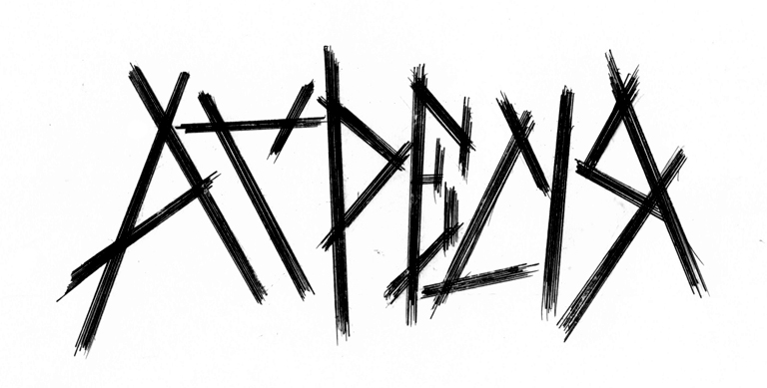

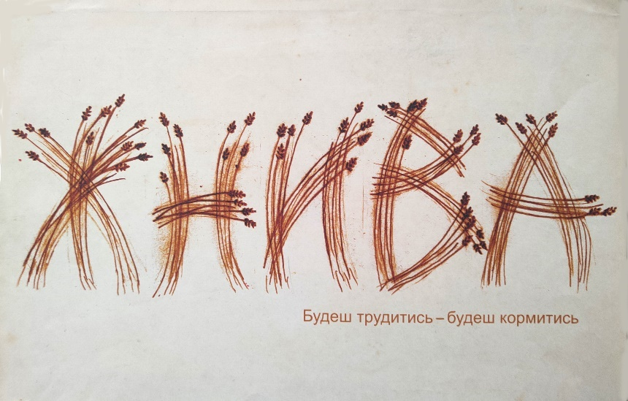

Рис. А.29. Слова-образи. Плакати
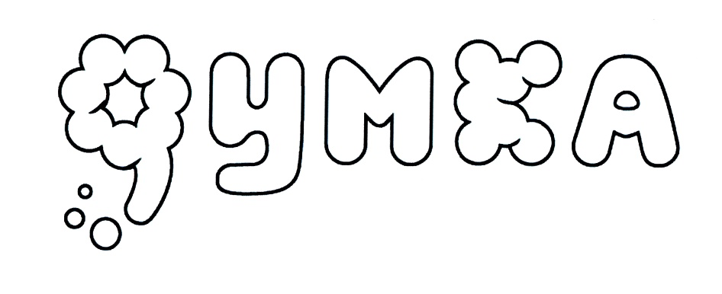



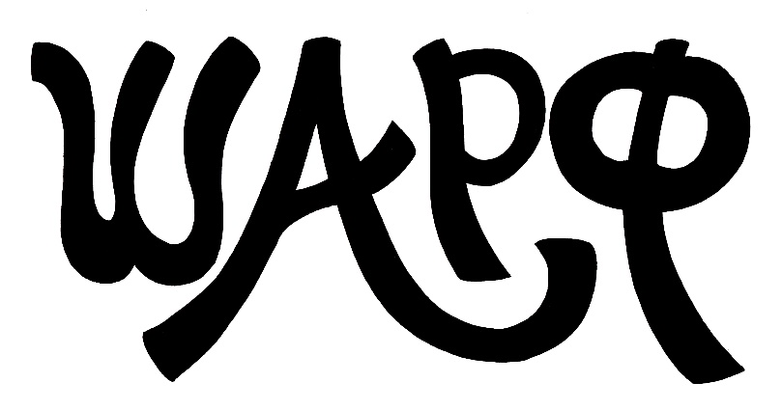

Рис. А.30. Шрифтові знаки

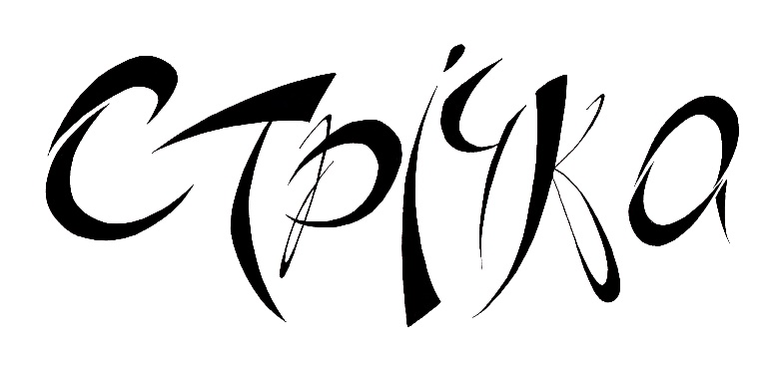

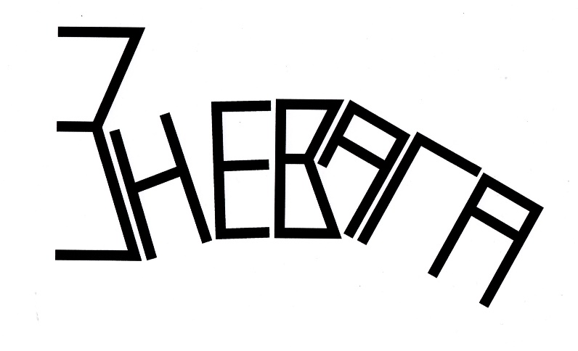

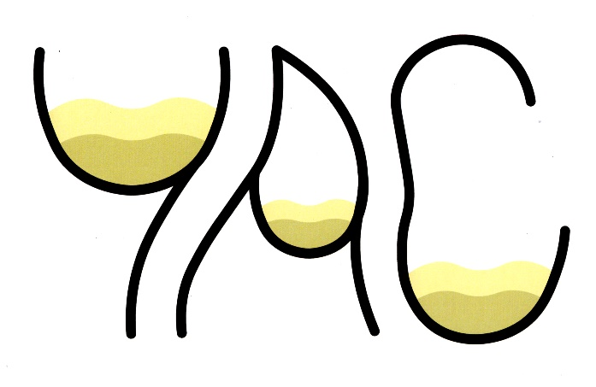

Рис. А.31. Шрифтові знаки

ПРО УКЛАДАЧА
Сакун Інна Сергіївна – викладач відділення дизайну Черкаського державного бізнес-коледжу з 2004 року. Закінчила Черкаський державний бізнес-коледж за спеціальністю «Графічний дизайн» (2004 р.), Черкаський національний університет імені Богдана Хмельницького за спеціальністю «Образотворче мистецтво» (2008 р.). Викладає дисципліни: «Проєктна графіка», «Дизайн-проєктування», «Композиція знаку».
Учасник Всеукраїнських та міжнародних конкурсів та виставок.
Працює в сфері графічного дизайну, комерційної ілюстрації та surface pattern design.

Навчальне видання

САКУН Інна Сергіївна

ПРОЄКТНА ГРАФІКА
Збірник завдань

Комп’ютерний набір Сакун І.С.

Підписано до друку 17 грудня 2024 р. Формат 60х84¹/₁₆
Папір офсетний. Гарнітура Times New Roman.
Друк офсетний
Умов. друк. арк. 0,7. Тираж 30 прим. Зам. № 390

За довідками з питань реалізації
звертатися за тел. (0472) 64-05-15

